分 类 号 学 号 M201272731
学校代码 10487 密 级

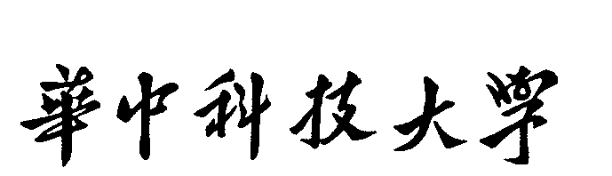

硕士学位论文

基于混合着色算法的
GPU异步图计算系统

学位申请人 | ： 梁俊岭
学科专业 | ： 计算机软件与理论
指导教师 | ： 石宣化 教授
答辩日期 | ： 2015年 5月 23日

Thesis Submitted in Partial Fulfillment of the Requirements
for the Degree of Master of Engineering

An Asynchronous Graph Computing System
on GPU with Hybrid Coloring Algorithm

Candidate : Junling Liang
Major : Computer Software and Theory
Supervisor : Prof. Xuanhua Shi

Huazhong University of Science and Technology
Wuhan 430074, P.R.China
May, 2015
独创性声明

本人声明所呈交的学位论文是我个人在导师指导下进行的研究工作及取得的研究成果。尽我所知，除文中已经标明引用的内容外，本论文不包含任何其他个人或集体已经发表或撰写过的研究成果。对本文的研究做出贡献的个人和集体，均已在文中以明确方式标明。本人完全意识到，本声明的法律结果由本人承担。

学位论文作者签名：
日期： 年 月 日

学位论文版权使用授权书

本学位论文作者完全了解学校有关保留、使用学位论文的规定，即：学校有权保留并向国家有关部门或机构送交论文的复印件和电子版，允许论文被查阅和借阅。本人授权华中科技大学可以将本学位论文的全部或部分内容编入有关数据库进行检索，可以采用影印、缩印或扫描等复制手段保存和汇编本学位论文。

保密□ ，在_____年解密后适用本授权书。
本论文属于
不保密□。
（请在以上方框内打“√”）

学位论文作者签名： 指导教师签名：

日期： 年 月 日 日期： 年 月 日

摘 要
大规模图数据处理已经成为大数据时代的一个重要组成部分，无论是在社交网络，还是在Web应用、生物信息网络等场景中都有所涉及。图计算系统的研究，也因此成为了高性能计算领域的热点。随着通用GPU技术的发展，GPU被用来加速图数据的处理成为了一种趋势。然而通过调研发现，当前的GPU图计算系统以同步处理模型为基础，这种处理模型需要在每次迭代执行之后，同步所有顶点的更新数据，然而由于数据划分不均衡，导致同步过程开销巨大，也减缓了图算法的收敛速度，同时不能高效利用GPU的并行计算能力。
采用异步处理模型的GPU图计算系统Frog，解决了迭代过程同步开销大、GPU并行计算能力受限、算法收敛速度慢的问题。首先，Frog采用异步处理模型，在保证异步处理过程中数据一致性的同时，避免了当前系统中存在的同步通信开销；其次，Frog采用基于混合着色算法的数据划分策略，通过对所有顶点进行混合着色处理，整合计算任务少的顶点，保证在GPU的每个更新窗口中都有足够的计算任务在执行，从而提高GPU的并发资源利用率；最后，Frog通过加快迭代计算过程中消息的传递速度，从而使所有顶点都能够访问到最新的更新值，进而加快图算法的收敛速度。此外，Frog通过对超出GPU内存的图进行分块处理，保证每个数据块都能够适应GPU内存大小，从而有效地处理超大规模的图数据。
Frog以CUDA语言为基础进行编程设计，并提供了开放的API接口，使得用户可以方便地进行GPU编程。实验表明，Frog比现有的GPU图计算系统能够获得3.2倍以上的性能提升。此外，Frog系统还能够处理现有的GPU图计算系统无法处理的、超出GPU设备内存的大规模图数据，比现有的CPU图计算系统能够获得5.3倍以上的性能提升。
关键词：图计算，GPU，数据划分，异步处理模型

Abstract
Large-scale graph computing has become an important part of big data processing. It can be found whether in the social networks, Web applications, or biological information networks. And research on graph processing systems becomes one of the hot fields of High Performance Computing (HPC). With the development of GPGPU technology, it becomes a trend that GPU is used to accelerate the graph processing. However, current GPU based graph computing systems are developed based on the synchronous processing model, which needs a barrier to complete the data synchronization after each iteration of the execution. These systems cannot make full use of GPU computing resources because of the unbalanced data partitioning. And the overhead of data synchronization is huge, which also slows the convergence speed of graph algorithms.
The graph computing system Frog is based on the asynchronous processing model. Frog does not need the data synchronization barrier. And Frog solves the problem that synchronous systems cannot make full use of GPU computing resources and slow the convergence speed of graph algorithms. Firstly, Frog uses asynchronous model to avoid the overhead of data synchronization barrier and ensures the graph processing consistency at the same time. Secondly, Frog adopts a novel data partitioning strategy, which colors all vertices of the input graph and assigns some vertices into the hybrid chunk to ensure enough computing tasks for each GPU kernel. So Frog can improve the utilization of GPU parallel computing resources. Finally, Frog accelerates the transfer speed of messages of updated vertices. As all vertices are able to access to the latest updates inside the current iteration, Frog accelerates the convergence speed of graph algorithms. In addition, by dividing graphs into a number of sub graphs adapted to the memory size, Frog can process graphs with the scale out of the GPU device memory.
We design the system Frog based on the CUDA programming framework and provide some open APIs so that users can conveniently complete the graph processing on Frog. Experiments based on real-world graphs show that Frog outperforms other state-of-the-art approaches by over 3.2X. And for out-of-GPU-memory graphs that cannot be processed by other systems, Frog achieves a speedup of 5.3X than other CPU-based graph computing systems.
Key words: graph computing, GPU, data partitioning, asynchronous processing model

目 录
摘 要 I
Abstract II
1 绪 论
1.1 研究背景 (1)
1.2 国内外研究现状 (3)
1.3 主要研究内容 (7)
1.4 文章框架结构 (8)
2 Frog系统框架
2.1 图计算编程模型 (10)
2.2 编程模型问题分析 (12)
2.3 Frog系统架构 (14)
2.4 数据结构和编程接口 (17)
2.5 小结 (19)
3 数据划分策略
3.1 数据划分策略分析 (20)
3.2 混合着色算法 (22)
3.3 预处理和数据流管理 (26)
3.4 小结 (27)
4 异步执行与迭代处理
4.1 数据一致性与异步执行 (29)
4.2 图算法迭代处理 (31)
4.3 GPU调度优化 (33)
4.4 小结 (34)
5 系统测试与性能分析
5.1 实验设置、测试数据集和算法 (35)
5.2 Frog系统性能测试与分析 (36)
5.3 小结 (42)
6 总结与展望 (43)
致 谢 (45)
参考文献 (47)
附录1 攻读学位期间发表的论文 (51)
附录2 攻读学位期间参加的主要科研项目 (52)
附录3 攻读学位期间申请的国家发明专利 (53)
附录4 系统开源情况 (54)

1 绪 论
本章首先简要介绍本课题的研究背景，图数据处理和GPGPU技术的发展现状，并阐明目前GPU加速图数据处理存在的挑战：数据划分不均衡、同步处理通信开销大、GPU并行计算资源利用率低等问题。然后介绍国内外当前GPU图计算系统的研究现状，接着阐明本课题的主要研究内容，最后给出了论文的组织框架。

1.1 研究背景
图是计算机科学中常用的一种抽象数据结构，具有数据表达能力强、结构形势复杂等特点。许多应用场景都需要用到图数据结构来表示，比如在社交网络中，使用图的顶点表示用户数据，图的边值表示用户之间的关系，从而形成社交网络图，方便应用分析。随着图的规模也变得越来越大，比如截止到2014年9月份，知名社交网络公司Facebook的数据规模，已经达到了11亿5千万用户和1500亿的连接关系。因此面向大规模图计算系统的研究，已经成为当前并行与分布式处理领域的重要课题之一。
随着大数据时代的来临，对于大规模数据进行高效分析、挖掘数据价值的需求变得尤为迫切。过去十年，以Hadoop^{[1]}为核心的开源生态系统，基于MapReduce^{[2]}编程模型，以其成熟的系统代码实现和集群规模的高可用性迅速得到推广。最近三年，以Spark^{[3]}为核心的开源生态系统，在当前内存容量升级、TB级内存成为常态的背景下，基于RDD^{[4]}内存计算模型，把海量数据处理的性能推升了一个量级。但无论是Hadoop还是Spark，都无法适应图数据结构中数据关联性、访问本地性、计算迭代性的并行计算特征。
在分布式计算领域，互联网巨头Google公司由于其自身搜索业务需求，研发了Pregel^{[5]}图计算系统，来满足MapReduce编程模型无法高效解决的以图数据结构为背景的计算需求。随后，GraphLab^{[6]}、PowerGraph^{[7]}等一系列分布式图计算系统应运而生。然而，相比较于分布式系统编程和管理的繁琐，简洁的单机系统得到了越来越多的关注。单机系统的关键，也就是解决由于图数据划分而带来的磁盘访问性能差、任务并发度低、设备内存带宽利用率低等问题。在单机图处理系统方面，GraphChi^{[8]}和X-Stream^{[9]}等系统，使得单机进行集群规模的图数据处理成为一种可能。随着GPGPU（General Purpose Computing on Graphics Processing Units）技术的成熟，GPU被用来加速普通的计算任务成为一种趋势^{[10-12]}。作为一种强大的通用处理器，GPU非常适合处理SIMD并行模式的计算任务。由于图数据的顶点多、边数多，图中所有顶点具有相同的执行函数，因此图数据处理任务十分适合使用GPU来进行加速。基于GPU的图数据处理系统，也成为了图数据处理的一个重要研究方向^{[13-16]}。
在现有的单机图数据处理系统中，由于图的规模越来越大，而单机的内存容量十分有限，待处理数据的文件大小常常会是单机内存大小的数倍甚至数十倍。这就迫使系统在进行此类数据处理时，采取数据划分的策略，每次处理图中的一部分数据，通过多次执行处理任务，进而完成整个处理过程。传统的数据划分策略是按照磁盘中数据文件的存储顺序，对顶点由始至终依序分割，在保证每一个数据块都会小于内存容量的基础之上，同时满足同一个图顶点的关联数据不会被分割到不同的两个数据块之中。最基本的传统划分策略，是按照图的结构直接进行数据分割。这种数据划分策略，会引发出两种系统问题，一种是计算负载不均衡问题，即可能发生某些频度高的顶点被分配到一起，那么整个数据块的计算负载就变得很大，甚至会导致严重的IO开销；另一种是任务并发度低的问题，每个数据块中都将存在大量邻接的顶点，导致并行计算的过程中，不得不兼顾数据访问冲突等问题，从而使得可以同时执行的任务数量减少，并发度大大降低。
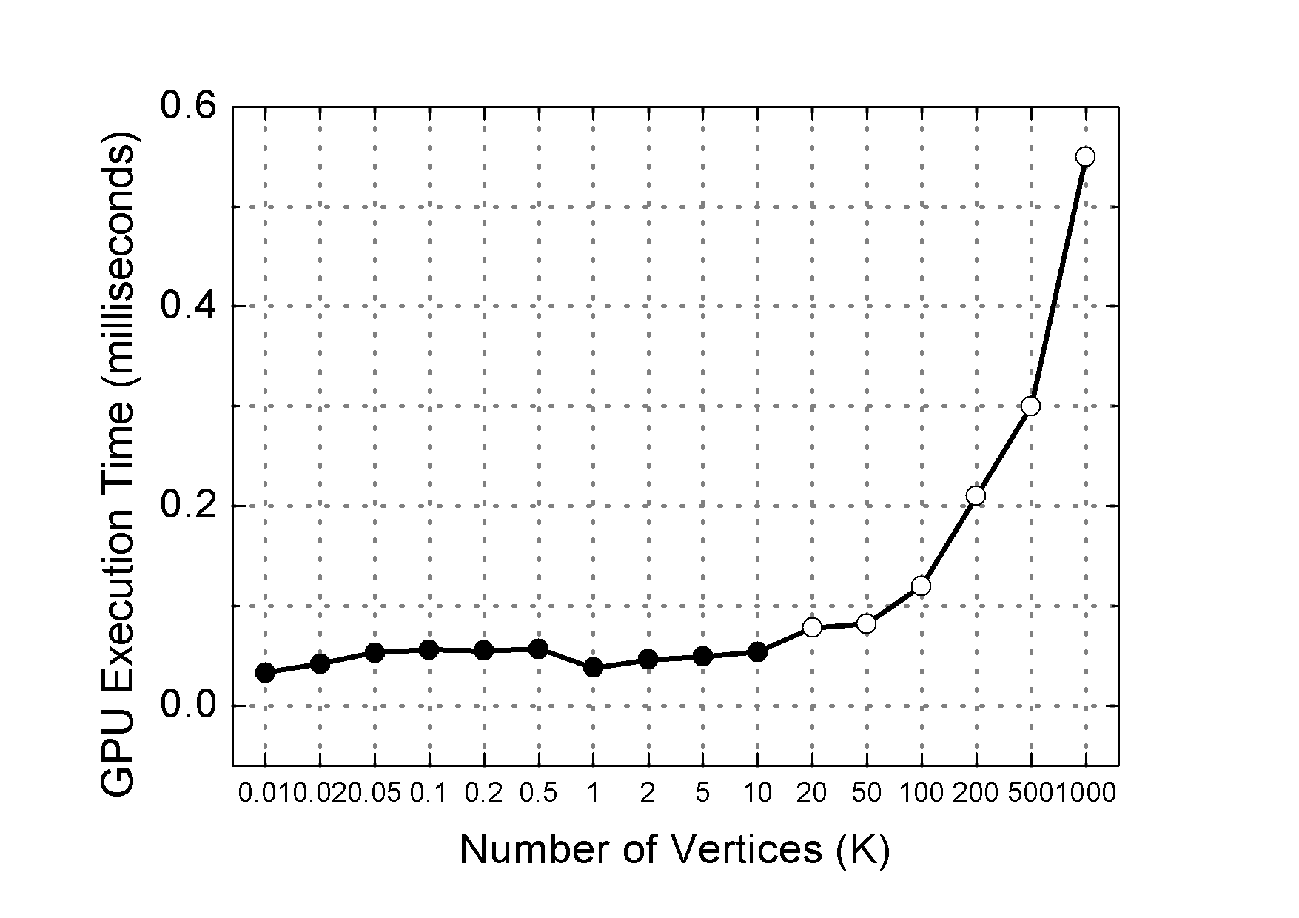
图1.1 不同规模的任务函数在GPU上的执行时间
在引入GPU来加速处理过程的情况下，由于GPU内存小、带宽高的特征，计算负载不均衡、任务并发度低问题就变得更加突出。由于当前GPU设备内存都非常小（最大的也只有12GB），传统的数据划分结果，会导致每个数据块的规模都不能适应GPU内存。而GPU设备内存带宽高的特征，也会加重任务并发度低所带来的开销，因为少数的计算任务，根本无法高效地利用GPU的计算能力和访存带宽。图1.1展示了GPU中不同规模任务函数的执行时间，从中可以看出，执行10k个kernel任务和执行0.01k、0.1k、1k个kernel任务的开销几乎一样，这表明少数的计算任务远不足以充分利用GPU的计算能力。
传统的GPU图数据处理系统中，以Medusa^{[17]}、CuSha^{[18]}为代表的系统，以BSP同步处理模型^{[5]}为基础，实现了对小规模图数据的处理。BSP在同步处理过程中，将整个计算过程分为多个独立的super-step，通过不停地迭代、循环处理完成计算任务。在每个super-step之间，BSP模型都需要进行消息通信，将上一轮的更新值，传递到下一轮中。这个同步的过程，由于需要等待上一轮中所有顶点的计算任务全部完成才能开始，因此会产生很大的同步开销。而数据划分策略带来的负载不均衡，将加重这一同步开销，因为在super-step中，所有任务都必须等待严重不均衡的那个任务结束。相比较于同步开销很大的BSP模型，异步处理模型则可以避免不必要的同步开销，也更加适合于图数据处理。而传统的异步处理模型，多是以加锁和图着色算法为基础，来保证更新过程中可能会产生的数据冲突问题^{[19, 20]}。由于GPU中使用锁操作的开销很大，因此图着色就成为了保证数据一致性的选择。使用传统的着色算法对图进行处理时，会产生多达上百种的颜色块，而这其中，很多颜色块中只包含有很少的计算任务，这将同样无法高效利用GPU的计算资源。

1.2 国内外研究现状
现有的图数据处理系统，无论是在分布式环境下，还是单机处理系统，都主要是尝试解决两类大问题，一个是如何降低图算法执行过程中的随机访问开销，另一个是如何高效的进行图数据划分，从而解决因划分导致的负载不均衡等问题。当前国内外学术界的研究热点，也主要集中在图计算系统实现、数据划分策略、GPU图数据处理等方向。

1.2.1 图计算系统
自从Google发布了基于BSP模型的图数据处理系统Pregel^{[5]}之后，学术界就掀起了相关研究的热潮。第一类是类Pregel系统，由于Google-Pregel并没有发布系统实现，只是在论文中公开了部分技术细节，该类系统则基于论文中提出的BSP执行模型，对Pregel进行开源实现，典型代表是Giraph^{[21]}、GPS^{[22]}等；第二类，是对Pregel系统进行优化设计，优化了BSP执行模型中的同步通信机制，主要有：Mizan^{[23]}、Grace^{[24]}等；第三类，摒弃了Pregel中的BSP执行模型，引入异步处理模型，添加了动态计算和消息推送等机制，如GraphLab^{[6]}、PowerGraph^{[7]}等；第四类，是尝试使用拥有众核计算能力的单机平台，来解决集群规模的图计算问题，比如Galois^{[25]}、GraphChi^{[8]}、X-Stream^{[26]}等。
GPS图计算系统是由斯坦福大学InfoLab实验室开发，是一个开源的Pregel系统实现。该系统支持在计算过程中，动态调整划分策略，通过迁移顶点来解决负载问题，进而提升系统性能。GPS还设计了一种新的数据结构LALP，来解决由于自然图的幂律分布属性而带来IO开销和通信开销。GPS系统采用以顶点为计算中心的编程模型，提供了开放的API接口，供用户便捷部署图算法。Mizan系统是由KAUST大学联合IBM实验室研发的分布式图计算系统，通过动态迁移计算任务重的节点来实现计算过程中的负载均衡，该系统在优化了BSP模型，增加了Migration Barrier来负责顶点计算任务的迁移。
PowerGraph系统主要是针对已有图计算系统不能高效处理Power-Law特征^{[27]}的自然图而设计研发的。已有的并行图计算系统比如Pregel和GraphLab，系统的并发度受到各个更新顶点的邻接点个数的限制。然而，自然图如社交网络和Web Graph，都具有Power-Law分布规律，即少部分顶点关联着整个图中大部分的顶点，这种分布规律加剧了对系统的并发度限制。PowerGraph将基于顶点的计算模型抽象成一个通用的GAS模型，将每次迭代过程分为三个阶段即Gather、Apply和Scatter。在Gather阶段，用户自定义一个sum操作，用于各个顶点，将该顶点的邻接点和边的信息收集起来；在Apply阶段，各个顶点利用上一阶段的得到sum值进行计算，并更新原始值；最后，在Scatter阶段，各个顶点利用第二阶段的计算结果，更新相关连的边值。PowerGraph系统通过克隆顶点信息，将原本单个顶点上的计算负载，转移到了多个新克隆的顶点上，有效改善了计算并行性和负载均衡。
GraphChi系统是卡内基梅隆大学的一个开源项目，并在OSDI’12上发表了会议论文。不同于解决分布式环境下负载均衡问题的PowerGraph等系统，GraphChi系统定位于基于磁盘的单机数据处理引擎，在合理的时间内分析中等规模的图数据。GraphChi借鉴了Pregel以顶点为中心的编程模型和Bulk Synchronous Parallel迭代计算模型。在Pregel中顶点间通过发送消息进行通信，而GraphChi在形式上更类似共享内存模型：相邻顶点通过读写存储在邻边上的数据进行通信，边上存储的数据实质上等同于通信消息。与Pregel系统最大的不同在于，GraphChi采用异步计算模型。此外，GraphChi系统采用了创新性的并行滑动窗口PSW（Parallel Sliding Window）方法，对原始图进行分片处理，解决了计算过程中随机访存开销大的问题。
此外，CMU大学Select实验室采用顶点复制技术实现了分布式共享内存的GraphLab系统，采用异步处理模型加速图算法的收敛，相比较于Pregel系统，GraphLab对计算密集型算法获得了很好的性能提升。GRACE系统是由Cornell大学研发实现的一个结合了同步编程模型和异步调度引擎的系统，针对IO密集型的图算法进行优化，解决了单次迭代计算过程中计算任务小的顶点对系统扩展性的影响。X-stream系统则是独创地采用了以边为计算中心的编程模型，将图计算系统中普遍存在的随机访存局部性差的问题，由边规模大小缩减到了顶点规模，并通过在迭代计算过程中优化消息传递机制进一步提升了单机解决集群规模图数据处理的能力。

1.2.2 数据划分策略
在图计算系统中，受到计算机硬件资源的限制，对于大规模的图数据进行分析和处理时，需要首先使用特殊的图划分策略将存储和计算任务分散到集群中的各个计算节点上。在单机平台上的图计算系统中，则往往是受到内存容量的限制，需要将超出内存规模的原始图数据进行划分处理，分散到外部存储层（比如磁盘或者固态硬盘）。图划分策略的质量和效果，将直接影响到之后整个图计算系统的性能。
传统的数据划分策略^{[28-30]}，可以分为两类，即按照顶点划分和按照边划分，具体划分策略如图1.2所示。按照顶点划分的策略，通过拷贝图中顶点信息，将同一个顶点的计算任务，分散到不同的计算节点，达到负载均衡的效果。而按照边划分的策略，则是将所有的边均匀分配在各个计算节点中，通过为所有的边创建本地子图来完成对整个图的计算任务。在现有的图计算系统中，多数的系统是按照边切割的方式来进行的，比如GraphLab^{[6]}、GRACE^{[24]}、GraphChi^{[8]}等系统，这是因为按照边切割的方式方便编程实现，也更能高效地结合以顶点为计算中心的编程模型。按照顶点切割的方式，则是少数系统的选择，比如PowerGraph^{[7]}、Mizan^{[23]}系统，这类系统，多是致力于解决计算负载的不均衡问题，因为图中计算任务的负载不均衡，主要是由于顶点的平衡度不同所导致，按照顶点切割的划分方式，正好可以解决部分负载不均衡的问题。
在图计算系统中，如何对大规模图数据结构进行均衡地划分是一个极具挑战的
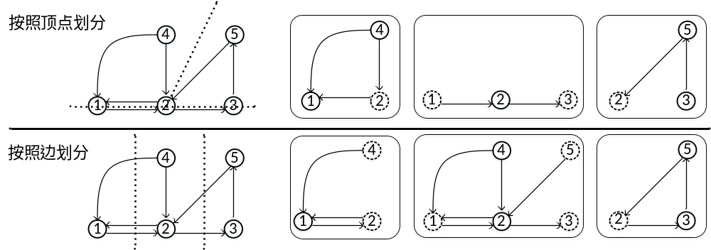
图1.2 两种经典的图划分策略
问题^{[16, 29, 31]}。GraphChi系统基于以顶点为计算中心的编程模型，采用了创新性的并行滑动窗口方法（PSW），首先对原始图中的所有边按起始id进行排序，把顶点分割成不相交的interval，边则分割成对应的shard。计算开始后，PSW迭代引擎按照顺序依次计算各个interval和关联的shard。这种划分策略，很好地解决了随机访存的问题，提高了任务并发度。Totem^{[32]}是一种混合架构的图计算系统，该系统的划分策略是基于顶点的邻接边数，将顶点按照邻接边数的规模分为两类，分别分配到CPU和GPU中来执行，达到均衡混合架构计算负载的效果。

1.2.3 GPU图计算系统
随着GPGPU技术的发展，GPU自然也成为了加速图计算过程中一种选择。作为一种常用的通用处理器，CPU除了布置了一定量的计算单元外，还把设计的重点放在了复杂的缓存系统、分支预测系统和各种控制逻辑上，这势必会带来计算之外一些的开销。相比之下，GPU使用芯片上大多数的晶体管作为纯运算单元，这样的架构设计决定了GPU拥有强大的运算能力，特别是非常适合处理SIMD并行模式的计算任务。由于图数据的顶点多、边数多、数据依赖关系复杂，多数的图顶点处理任务的执行函数相同，因此图数据处理任务十分适合使用GPU进行加速。
Medusa^{[33]}系统是近期开源的一个GPU架构的图计算系统，由新加坡南洋理工大学所研发。该系统设计了一套API接口，用户可以方便地使用GPU来加速图处理。Medusa定义了基本的数据结构，采用CAA存储模型，整合线程访问存取地址，减少IO开销。系统依然采用同步计算模式，基于NVIDIA-CUDA架构^{[34]}，简化了GPU编程过程。但是，Medusa系统并没有设计数据划分策略，将数据直接全部移入设备内存进行处理，这样一来，处理数据的规模必然受到GPU设备内存大小的限制，更没有尝试解决GPU加速处理时任务并发度低的问题。
CuSha^{[18]}系统是一个开源的基于CUDA的GPU图计算系统，该系统设计了两种新型的数据结构来克服传统的CSR结构^{[35]}所带来的并行访问效率低的问题。两种数据结构分别是G-shards和Concatenated Windows（CW）格式，G-shards格式借鉴了单机图计算系统GraphChi的数据组织模型，致力于解决稀疏图的存储效率。CW格式在G-shards的基础之上，利用GPU Share Memory，保证每个thread都能够快速访问到所需数据，进而来提高GPU的计算资源利用率。
Totem^{[32]}系统是加拿大UBC大学NetSysLab实验室开发的基于混合架构的图计算系统。该系统能够同时高效地利用CPU和GPU的计算资源，处理任何规模的图数据。Totem系统将原始图中的顶点按照邻接边数进行划分处理，并提供了HIGH和LOW两种分配模型^{[36]}。HIGH模型将邻接边数高的顶点分配到CPU中处理，其余顶点输送到GPU中执行，该模型能够发挥GPU并发能力，快速处理轻型任务。LOW模型则正好相反，将邻接边数高的顶点输送到GPU中处理，该模型适合于计算密集型算法。Totem系统能够高效地处理大规模图数据，而Medusa、CuSha等系统则受限于GPU的内存大小，这显然无法适应当前的大数据时代。
此外，在GPU图计算系统中的一些工作通过设置虚拟Warp^{[37]}的概念来解决计算负载不均衡的问题，将计算负载重的节点，交给虚拟Warp来执行，虚拟Warp中可以由32个甚至64个thread来同时执行同一个计算任务，从而分散负载重的计算任务。在混合系统的实现方面，针对BFS算法的特性，Hong的工作^{[16]}设计了一种CGC的执行模式，即将算法前期的任务由CPU来执行，这部分工作涉及到的顶点少，如果交给GPU就不能完全发挥其并发能力，算法中期则将涉及顶点多、并发需求大的任务传送到GPU来执行，算法后期的收尾工作，继续回到CPU中，执行最后部分的少量任务。但是，当前的GPU图计算系统多是基于BSP同步处理模型，通信开销严重影响GPU的性能，而且未能解决如何高效处理超出GPU内存规模图数据的问题^{[18, 33, 37]}。

1.3 主要研究内容
当前的GPU图计算系统，仍然按照分布式或者CPU单机的计算模式，基于BSP同步处理模型并结合GPU自身结构特点，尝试加速整个处理过程。但由于同步处理模型存在通信开销大、无法保证任务并发度等问题，该模型并不适合GPU系统。而GraphLab、PowerGraph等系统尝试使用的异步处理模型中，一种是基于分布式锁的使用，另一种是基于传统的着色数据划分策略，来保证异步处理模型中的数据一致性，然而GPU中使用锁的开销巨大^{[38, 39]}，而传统的着色数据划分策略则无法高效利用GPU计算资源。
本课题通过优化数据划分策略，基于异步编程模型，实现一个无锁的GPU图计算系统，提高GPU计算资源的利用率。首先，本课题提出了一种创新性的混合着色算法，解决传统数据划分策略中任务均衡性差的问题，使得划分结果能提高GPU的计算资源利用率；其次，设计了一种基于GPU的无锁、异步图计算系统，减少由于同步通信而带来的额外开销，通过加速图算法的收敛速度，提升图计算系统的性能。最后，对现有计算系统普遍无法处理的大规模图数据，本课题采用Stream处理模式，通过迭代处理、CPU和GPU及时交互的方法，解决超出GPU内存大小的图数据处理问题。

1.4 文章框架结构
本节介绍文章后续各章节的内容安排：
第二章将首先分析同步处理模型的问题所在，总结了异步处理模型在图计算系统中的优势，进而给出了Frog系统的整体结构。然后介绍了Frog处理图数据的整个执行流程，并详细阐述了Frog系统中数据预处理、流式数据控制等阶段的具体工作。
第三章介绍Frog系统预处理阶段的核心——基于混合着色算法的数据划分策略。首先分析和总结了当前计算系统中普遍使用的传统数据划分策略，并给出了Frog中采用的基于混合着色算法的新型数据划分策略，着重介绍了该划分策略的算法流程和工作原理。
第四章介绍Frog系统异步执行和迭代处理的执行过程。首先介绍和分析了异步执行数据一致性问题和图算法迭代计算的特征，描述了Frog迭代计算控制的方法，然后分析和指出了Frog加快算法迭代收敛速度的优势。
第五章给出Frog和当前GPU图计算系统、CPU图计算系统之间的实验对比分析。首先介绍实验环境，分析了Frog中数据划分策略的优势，并与其他系统的划分策略进行性能比较；然后，从系统角度展开实验，通过对多个数据集、图算法的执行，分析总结了Frog系统的优势所在；最后，还展示了Frog系统在处理超出GPU内存大小的图数据时的效果。
第六章为总结和展望。总结已完成的工作，并指出系统中还需完善的地方和未来工作的研究方向。
文章最后为致谢和参考文献，以及本人在硕士期间发表的论文、参与的科研项目、申请的国家专利和系统的开源情况。

2 Frog系统框架
本章首先简要介绍了图计算系统中的同步和异步编程模型，并分析了BSP同步编程模型在图计算执行过程中存在的问题，给出了异步编程模型的优势，然后引出了基于GPU异步编程模型的Frog系统整体架构，介绍了在Frog中图计算的执行流程，以及系统各主要部件的交互模式，最后描述了Frog系统中所使用的数据结构和提供给用户的编程接口。

2.1 图计算编程模型
从图计算顶点通信机制和任务调度策略的角度来划分，图计算编程模型可以分为同步编程模型和异步编程模型两种。两者之间的最大区别，在于顶点计算时，同步编程模型必须等待所有顶点全部结束才能开始下一轮次迭代，而且被更新的顶点只能使用上一个迭代轮次内的更新值；而对于异步计算，则无需经过全局同步，所有顶点在更新时，均可以使用最新的邻接顶点状态，只需要在迭代执行过程中保证数据一致性即可。
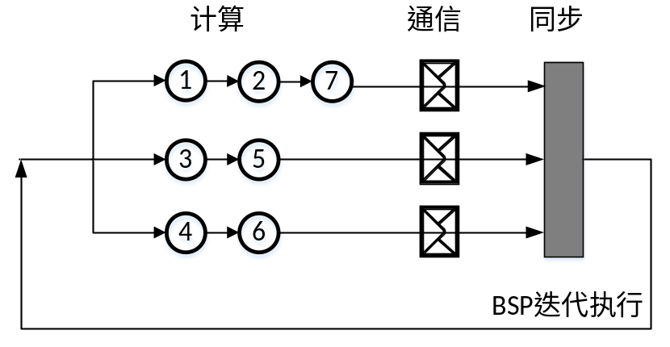
图2.1 同步编程模型的执行机制

同步编程模型，将整个图计算过程分为多个迭代轮次，每一个迭代轮次由三个阶段组成：计算、通信和同步。在计算阶段，由执行函数对顶点进行并发更新；在通信阶段，通过共享内存或者消息通信机制来完成顶点直接最近更新值的通信工作；在同步阶段，所有顶点必须等到该轮次内的所有任务都被执行完成，才能进入到下一轮，确保所有顶点的更新进度一致。由Google公司总结使用的Bulk Synchronous Parallel （BSP）编程模型，是一种经典的同步编程模型，也是当前GPU图计算系统采用最多的一种模型，比如Medusa、CuSha、Totem等GPU计算系统。如图2.1所示，为BSP编程模型一个迭代轮次的计算执行流程。图中共有7个顶点任务，交由3个节点或线程执行，线程之间执行完毕后，将通信消息传递到下一轮迭代过程，在消息传递进入下一轮之前，完成全局同步的过程，确保所有顶点同步更新。

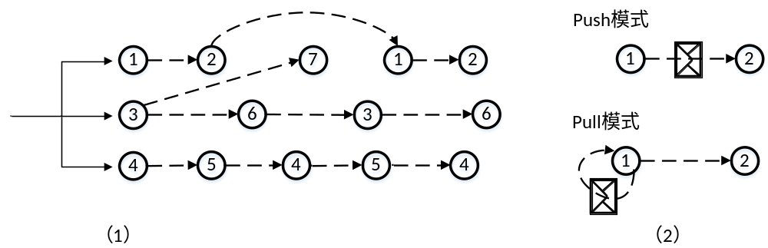

图2.2 异步编程模型和通信模式

异步编程模型，则是使用调度队列来维护活动顶点，这些顶点的更新执行和通信操作无需全局同步。异步编程模型中，弱化了迭代的概念，在整个图计算过程中，各个顶点的迭代轮次差异各不相同，差异值可以为0~n的任意数值，而在同步编程模型中，这一差异值只能是0或者1，因为所有顶点在进入下一迭代轮次前，都要经过全局同步这一过程。与同步编程模型不同，在异步编程模型中消息通信的方式有两种模式，分别是Push模式和Pull模式。在Push模式中，顶点主动向邻接顶点推送信息，这种模式主要适用于BFS类型的图算法，该类算法的特点是：顶点是否进行更新操作，依赖于邻接顶点的状态，通过Push模式，在完成对某个顶点的更新操作后，可以及时将信息推送给邻接顶点，并由调度执行引擎对邻接顶点进行更新，通过多次Push，进而完成对全部顶点的更新操作。在Pull模式中，顶点需要自己获取邻接顶点的信息，而其他顶点并不会推送信息，这种模式主要适用于PageRank类型的算法，该算法的特点是：顶点的更新操作，需要所有邻接顶点的状态信息，通过Pull模式，顶点可以随时获取这些状态信息进而完成更新操作。如图2.2所示，为异步编程模型和两种消息通信机制，从（1）图可以看出异步编程模型没有固定的迭代轮次，顶点的更新依赖于顶点任务之间的相互调度；（2）图则解释了两种消息通信模式，Push模式是直接推送消息，很容易理解，而Pull模式则是由顶点自身负责保存已经更新的值，等待其他顶点获取。
此外，从调度和计算粒度的角度来划分，图计算系统的编程模型又可以分为以顶点为计算中心，以边为计算中心，甚至最近新的模型“以图为计算中心”。这些编程模型，要求程序员在实际的编程过程中，将图的算法逻辑以顶点、边甚至子图为计算中心，是在尝试规范图计算系统的编程和系统实现。其中，以顶点为计算中心的编程模型是选择最广发的一种编程模型，因为该模型易于理解和实际编程。以顶点为中心的编程模型，将算法逻辑分为三个步骤：更新自身数据值、激活邻接点更新任务、推送通信消息。

2.2 编程模型问题分析
目前，图计算系统多是采用同步编程模型，主要原因有以下三点，第一是因为同步编程模型中图算法的执行具有确定性，易于在单机和分布式环境中编程；第二，同步编程模型的通信模式，可以高效复用图中顶点的依赖关系；最后，同步编程模型迭代执行的特征，更加符合图算法的特征，因为图算法的特征具有计算迭代性，十分吻合同步编程模型。因此，相比较于Hadoop和Spark系统，基于BSP同步编程模型的Pregel系统更能高效处理图数据结构。然而，同步编程模型的图计算系统，其执行性能却十分依赖于数据划分策略。在计算、通信和同步过程中，所有顶点必须等待所有任务全部执行完成，才能进入全局同步的过程，进而开始下一轮迭代过程。如图2.3所示，为BSP模型执行过程中负载不均衡的第一种情况。这种情况下，所有的工作线程worker都必须等待系统中负载最重的worker 1（处理顶点1、2、5）结束执行任务，这就导致每一轮迭代中其他workers都花费了巨大的开销。在异步编程模型中，由于顶点任务的开启依赖于邻接顶点，因此只有worker完成当前执行任务之后，才会激活其他顶点的执行任务，可以避免这种由于原始静态图数据划分不均衡导致的等待开销。
在BSP模型中，第二种负载不均衡的情况则是由于图中各顶点的工作量不同所导致的。如图2.4所示，在原始划分均衡的情况下，由于某个任务（顶点1）的工作量大、或者任务失败被重启，导致负责该顶点工作的线程worker依然落后于其他工作线程。这是负载不均衡产生的第二种场景。PowerGraph系统采用数据拷贝的方式解决了这种不均衡问题，即将工作量大的顶点，拷贝多份分别交由多个工作线程负责处理其中一部分任务，达到分散不均衡任务量的目的。
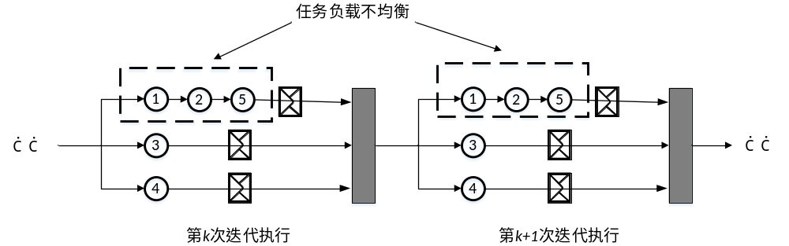
图2.3 BSP模型中由于数据划分策略导致的任务负载不均衡

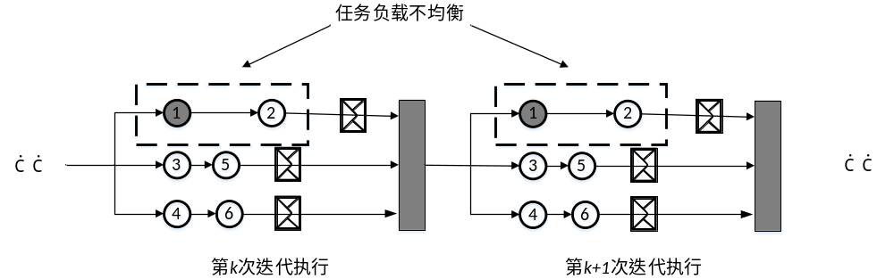
图2.4 BSP模型中由于顶点工作量不同导致的任务负载不均衡

相比较于同步编程模型，异步编程模型有以下三个优势：第一，可以加速算法收敛过程，不用经过全局同步过程，通信消息直接经过Push模式或者Pull模式进行传递；第二，可以避免以上两种负载均衡问题，在异步编程模型中，顶点任务依赖于激活它的邻接顶点，而不只是按照原始的划分策略进行按序处理；第三，更加适合图算法特征，有些算法在同步编程模型中，根本无法结束计算，比如Clustering算法^{[40]}和Gibbs Sampling算法。
在异步编程模型中，允许先处理的顶点更新后的新值马上被后处理顶点访问，无需等待到下一个迭代轮次，这也是异步编程可以加速算法收敛的原因之一。此外，异步编程模型还允许图中不同的顶点拥有不一样的迭代速度，在BSP同步模型中，所有顶点被处理的次数差异最大不会超过1，而在异步计算中，这一差值可以是任意数值。之所以能够产生这种差异，正是因为在异步编程模型中，取消了同步barrier的屏障，而且支持选择性调度。异步编程模型的选择性调度是指，在图算法中，可以允许执行引擎选择某些顶点任务来执行，而没有必要每次都处理所有的顶点。这也是异步编程模型可以加速算法收敛的第二个原因，即对动态调度的支持。对于某些图算法，在执行过程中，一部分顶点任务基本达到了收敛条件，对于这部分顶点，在异步编程模型中，便可以选择性的结束这部分工作，进而提高整个计算过程的性能。
总的来说，异步编程模型相比较于BSP同步模型具有以下几点优势：第一，不需要全局同步Barrier开销，各顶点可以拥有不同的迭代速度；第二，各顶点可以及时读取邻接顶点的最近更新值，进而加速算法收敛；第三，可以选择性调度某些顶点任务，更适应于图算法特征。当然了，异步编程模型也有自己的缺点，那就是在执行过程中，必须时刻保证数据的一致性，第4章详细描述了Frog系统对数据一致性问题的解决方法。

2.3 Frog系统架构
为了解决BSP同步编程模型同步通信开销大的问题，Frog系统基于异步编程模型，实现了基于GPU的异步图计算系统。如图2.5所示，为Frog系统整体架构图。从图中可以看出，Frog系统主要致力于从Middleware层面来实现异步图计算，包括四个主要执行模块：数据预处理模块，数据流管理模块，异步执行模块和迭代处理模块。其中，数据预处理模块和数据流管理模块是在CPU平台上执行，分别处理数据的划分和传输工作，异步执行模块和迭代处理模块则是GPU设备上的执行引擎，也是Frog系统的核心，用来对数据进行异步执行，并检测是否达到迭代收敛条件。这里对系统中各模块功能简要概述，分析各模块之间的交互关系和系统执行流程，其中数据预处理策略和异步迭代执行方案会在论文第3章和第4章进行更加详细的描述。
- 数据预处理模块，用于对原始图数据进行预处理，采用混合着色算法，将原始图数据划分为一定数目的子数据，并保证每一个子数据中的顶点被分配得到的颜色相同。其中，混合着色算法采用N种颜色对原始图数据进行着色，每个颜色包含的顶点数目分别为P₁、P₂、P₃、…、P_{n}，根据P_{x} (x=1,2,3…n)值的大小，将最小的
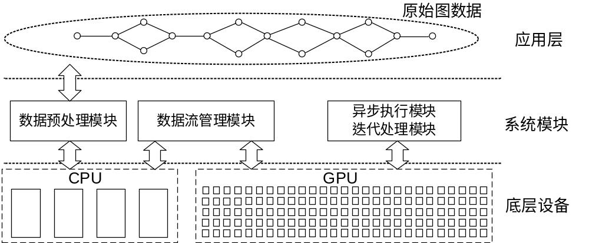

图2.5 Frog系统架构

M种颜色混合在一起，从而形成(N-M+1)个着色单元，其中(N-M)个着色单元的所有顶点具有同一种颜色，另一个为混合着色单元。根据混合着色算法的结果，将N-M+1个着色单元中的顶点分别划分为独立的N-M+1个数据块，数据块顶点所涉及的数据边也整合在一个集合中；从而将原有图数据划分为N-M+1个具有独立顶点和数据边的子图，其中N-M个子图中，所有顶点均不会共享数据边，另一个则为混合着色单元，不保证其中的部分顶点互相为邻接点、共享数据边。
- 数据流管理模块，用于管理CPU和GPU之间的数据交换，通过CUDA语言的支持，在CPU memory和GPU设备内存进行数据交换时，采用数据预取、多管道数据拷贝的方式，从而高效利用PCI-E的带宽，减少设备之间数据交换的开销。该模块主要实现两个数据管理的功能，包括数据预取和多管道数据拷贝。数据预取模块是指在GPU kernel执行更新任务时，提前准备GPU kernel所需要的数据，做到在kernel计算的同时进行数据传送。多管道数据拷贝则用于根据不同着色单元对数据的需求不同，采用CUDA Stream的方式，在多管道中同时对数据进行拷贝，从而减少数据拷贝的开销。
- 异步执行模块，用于对拷贝到GPU设备内存中的数据进行异步执行，根据不同的算法需求，在保证数据一致性的同时，执行用户定义的更新函数。在执行处理任务时，各个顶点不需要进行全局同步，直接将更新的值推送给邻接顶点，或者由邻接顶点主动获取最近的更新值，使得所有顶点都能够在第一时间得到所需顶点和数据边的最新值，从而保证每次更新都基于最新值，在保证计算过程中数据一致性的前提下，可以加快整个算法的收敛速度。
- 迭代处理模块，用于根据图算法迭代执行的特征，在GPU执行完成当前轮次的更新任务后，判断是否达到算法要求的收敛条件，如果达到，则终止所有的更新任务；如果没有达到收敛要求，则继续由GPU对数据进行异步处理。在对图算法进行迭代处理的过程中，通过设置迭代阈值的方式，来监测每次迭代过程是否达到算法的收敛条件，如果前后两次迭代计算的结果差异超过了迭代阈值，则继续进行迭代计算；而如果前后两次迭代计算的结果差异小于迭代阈值，则表明迭代计算已经没有必要继续进行下去，终止计算过程。
在Frog系统中，设置使用了color-step的概念，用来描述异步执行过程中对每个数据块的处理。图算法的每次迭代，可以分为多个color-step。首先，数据预处理模块会对输入数据进行处理，将原始图数据划分为一定数量的子数据块，经过数据流管理模块的处理，每个color-chunk中都包含有本块中顶点所需要的边值数据和邻接顶点数据。在异步执行时，每个color-step分别处理每个数据块，最终完成整个迭代执行过程。Frog系统的执行流程，如果2.6所示。
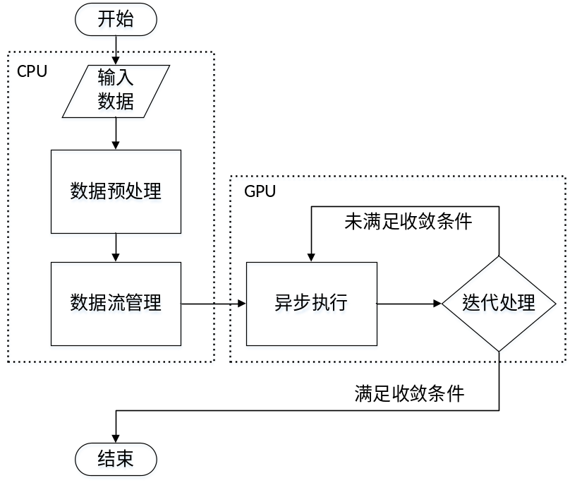
图2.6 Frog系统执行流程
此外，Frog系统还能够处理超出GPU设备内存的大规模图数据。随着大数据时代的来临，数据的规模越来越大，图结构作为一种能够高效抽象数据依赖关系的数据类型，其规模也越来越大。多数的图，已经达到了上亿条边、上百G大小的规模。而传统的GPU图计算系统，由于受到GPU内存设备大小的限制（当前最大容量为12GB），很难处理大规模的图数据。Frog系统通过数据分块的策略，每次只需要把当前color-step需要的数据传输到GPU内存中，即可开始迭代计算，通过对子数据块的依次处理，可以完成对整个大规模图数据的高效处理。在本文第5章中，也展示了Frog系统在此大规模图数据时的性能，而对比系统诸如Medusa、CuSha则完全无法处理这些大图。

2.4 数据结构和编程接口
由于图的数据关联性强，加上现实中的图大多具有稀疏的特征，因此图在内存中的组织结构和表达形式，关系到系统能否合理利用内存资源，也关系到系统能否降低利用图中复杂依赖关系的开销。Frog系统中，图在内存中的组织结构采用了一种创新性的数据结构，颜色块结构即color-chunk，如图2.7所示，展示了一个示例图以及经过数据划分策略处理之后得到的一个color-chunk，该数据结构以Compressed Sparse Row (CSR)结构为基础。CSR是一种非常经典的图数据的表达结构，能够解决由于稀疏图而带来的存储空间浪费的问题。Frog系统中的color-chunk结构，则吸收了CSR占用存储空间少的优势，结合数据预处理算法，使得数据结构的设计能够满足于Frog系统迭代计算的需求，适应color-step的处理模式。
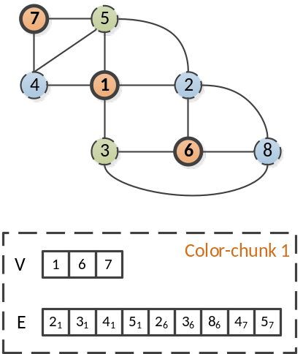
图2.7 Frog系统中图的组织结构Color-chunk
在系统中，每次迭代处理都会涉及到N个color-chunk结构，其中N是预处理阶段所产生的数据块个数。每个数据块对应一个单独的color-chunk，其中前 (N-1) 个数据块中，所有的顶点都是无关联顶点，可以由GPU直接并行处理；最后一个color-chunk中，部分顶点是邻接顶点，更新具有关联性，由GPU通过顺序执行或者经过加锁的方式来执行更新，避免同时更新相邻顶点，造成同时访问或者更改某一个关联的数据值而产生数据冲突，破坏异步更新的数据一致性。
Frog系统的color-chunk结构解决了传统CSR结构可能导致系统负载不均衡，以及随机访存支持效果差的两大缺点。首先，Frog系统结合了Virtual Warp的概念，将执行顶点更新任务的粒度由GPU Thread扩大为包含了32个线程的GPU Warp，这样就可以将原有不均衡的负载分散到多个线程来处理。用户还可以自动以Virtual Warp的大小，即可以指定一个Warp中线程的数量，从而适合不同规模的图数据处理，因为如果将所有的负载都扩散到32个线程上，势必会造成对GPU计算线程资源的浪费。其次，对于随机访存的问题，这是由图这一数据结构本身的特征所导致的，在对图中每一个顶点进行更新时，都需要访问或者更改邻接顶点的数据，如果其中某个顶点的邻接顶点非常多，这将导致在执行该顶点的更新函数时，会产生大量的随机访存操作。Frog系统中，将每个数据块中顶点所需要的数据都集中在color-chunk中，保证每次访存的范围不超出color-chunk，减少了随机访存请求的数量。
表2.1 Frog系统GPU设备端数据结构API接口
API接口 | 接口参数 | 详细描述
ELIST | Vertex v, Edge-list el | 作用于图中每个顶点v的所有边的列表el
EDGE | Edge e | 作用于图中每条边
MLIST | Vertex v, Message-list ml | 作用于图中每个顶点v的所有消息的列表ml
MESSAGE | Message m | 作用于每个通信消息m
VERTEX | Vertex v | 作用于图中每个顶点
Combiner | Associative operation o | 用户自定义通信消息的混合操作

Frog系统为用户提供了统一、简单的系统API接口，用户不需要任何GPU编程经验，就可以使用Frog系统来完成基于GPU的计算任务和经典图算法的实现。首先，Frog系统提供了6个GPU 设备端数据结构相关的API，其中1个是顶点的数据结 (VERTEX)，2个是边的数据结构 (ELIST, EDGE)，2个是通信消息的数据结构 (MESSAGE, MLIST)，以及1个用来混合通信消息的操作接口(Combiner)，各个数据结构的详细参数和作用如表2.1所示。
此外，Frog系统还提供了多个供用户使用的系统执行引擎接口，这些接口用来隐藏系统底层实现，用户只需要完成接口内的工作，执行引擎即可按照相应的需求来完成图算法的计算任务。由于在异步执行的过程中，最后一个color-step需要GPU原子操作来保证更新时的数据一致性，因此Frog系统API接口可以屏蔽原子操作，用户只需要指定哪些数据需要保证一致性，Frog系统在执行时就可以自动对这部分数据进行原子操作的封装。

2.5 小结
BSP同步编程模型，由于数据划分不均衡和顶点任务量不同等原因，极容易引起图计算系统执行过程中任务负载的不均衡。此外，BSP编程模型中同步等待的开销很大，并且算法收敛速度慢，很多算法在同步模型中甚至无法达到收敛条件。异步编程模型则可以避免同步通信的开销，基于Push或者Pull模式的消息通信模型也可以明显加快图算法的收敛速度。在保证数据一致性的前提下，异步编程模型更加适合基于GPU的图计算系统。
Frog提出了新的异步图计算系统架构，首先对图数据进行划分和预处理，一方面保证划分的结果可以满足异步执行过程中数据一致性的需求，另一方面保证划分的结果可以充分利用GPU的资源，避免GPU中千百个core计算资源的浪费。Frog系统可以加快图算法的收敛速度，解决由于数据划分而导致的任务负载不均衡问题，同时通过混合部分顶点的计算任务，提高GPU资源利用率。
Frog系统为用户提供了统一的接口API，用户在不具备丰富GPU编程经验的情况下也可以使用Frog来实现图算法，并开始相应的图计算任务。此外，Frog系统还能够处理超出GPU内存大小的图数据，这是当前其他GPU图计算系统无法做到的。

3 数据划分策略
本章首先介绍和分析了传统图着色算法，以及当前GPU图计算系统的数据划分策略，然后详细描述了Frog系统所采用的一种创新性的、基于混合着色算法的数据划分策略，并给出了具体的实现算法，最后介绍了在Frog系统中基于混合着色算法的数据预处理阶段，以及数据流管理阶段的具体执行流程。

3.1 数据划分策略分析
异步执行过程中，系统必须保证更新数据的一致性，否则无法取得正确的计算结果。所谓数据一致性，是指在并行更新的过程中，任一顶点对其他所有顶点所展示的更新和存储状态必须是一致的，如果该顶点有更新信息，必须及时通知所有顶点，不能存在以下这种情况：即某一部分顶点基于旧的值来完成更新操作，另一部分顶点则是基于新的值来完成更新操作。这就要求在系统执行过程中，存在读写冲突的更新任务不能同时被执行。只有做到了保障数据一致性，才能做到并行执行的计算结果是正确的，是可以被串行化的。
目前，保障数据一致性的技术手段主要是采用加锁的处理方式，即保证存有数据读写冲突的任意顶点不会在同一时刻被更新。然而由于在GPU中使用锁操作的开销很大，系统中不得不将重点聚焦在下面这个问题上，即如何保证GPU上同一时刻更新的顶点都是没有数据关联的。经典的图着色算法，可以在一定程度上解决这个问题。如图3.1所示，是对一个示例图采用图着色算法进行处理和划分的结果。从图中可以看出，经典的图着色算法，其操作方法是分配给图中所有顶点一个颜色，并保证图中任意两个邻接顶点具有不同的颜色，图中顶点1、6、7具有同一种颜色，而顶点2、3由于跟顶点1是邻接顶点，因此顶点2和3只能分配到与顶点1不同的颜色，最终的着色结果就是顶点1、6、7，顶点2、8，顶点3、4、9，顶点5分别占用了4种不同的颜色。在此基础之上，将所有颜色相同的顶点，划分到一个数据块中，这样同时更新每个数据块的顶点时，由于块中顶点都是没有关联数据的，可以做到任务并行度的最大化。如图3.1中所示，如果同时更新块1中顶点3、4、9，不会产生任何的数据冲突，更不会破坏更新过程中的数据一致性问题。因此，对于示例中的图数据，数据划分的结果就是基于图着色的颜色分配方案，将图划分为4个数据块，每个数据块即对应图着色算法中的一个颜色。在处理的过程中，只需要依次对每个数据块进行处理，也就相当于把每次迭代过程分割成4个小规模的子迭代过程。
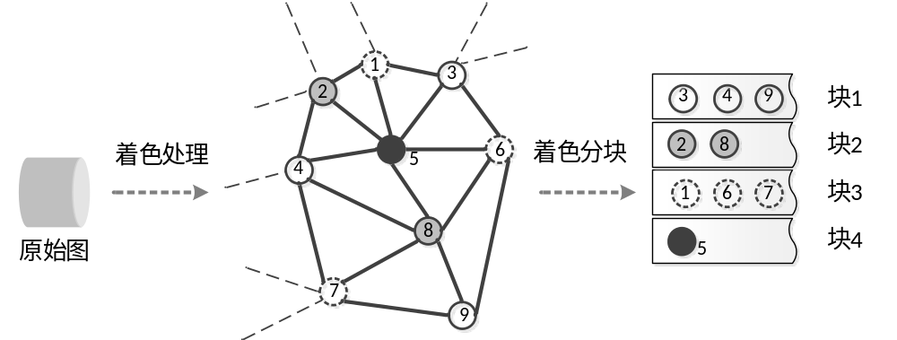
图3.1 传统图着色算法和数据划分结果示例
基于传统图着色算法的数据划分策略，可以在避开锁操作和保障数据一致性的前提下，最大化顶点更新任务的并行度。然而，随着图的规模越来越大，传统的图着色存在着一个严重的问题，即每次着色处理所消耗的颜色数量很大，这将导致每个原始图的划分块数也很多。然而其中很多的数据块中，却仅有少量的顶点需要被同时更新，这部分数据的更新将很难高效利用GPU强大的并发资源。如图3.2所示，展示了一个拥有百万个顶点、千万条边的图（LiveJournal图）在传统图着色算法下的处理和划分结果。从图中可以看出，大约80%的顶点聚集在前4个颜色块中，而剩余300多个块中，只聚集了约20%的顶点，其中某些块中，甚至只有几十个、几个顶点存在。如果这些顶点都被放到GPU上依次处理，几个顶点的更新任务，显然无法高效利用拥有上千个处理核的GPU资源。
为了使数据划分策略能够高质量地完成数据划分，划分结果能够高效利用GPU的计算资源，需要一种创新的划分策略和算法，既能够最大化顶点更新任务的并行度，保证数据一致性，又能够做到均衡、高效地利用GPU的计算资源。同时，作为Frog系统预处理阶段的核心算法模块，在系统设计时坚持以下几点目标。
- 较低的算法复杂度。数据预处理阶段是在CPU上完成，其结果用于Frog系统的后续处理。作为一个预处理阶段，其算法复杂度必须在合理的时间之内，至少不能产生超过了算法执行和任务处理所占用的时间开销。
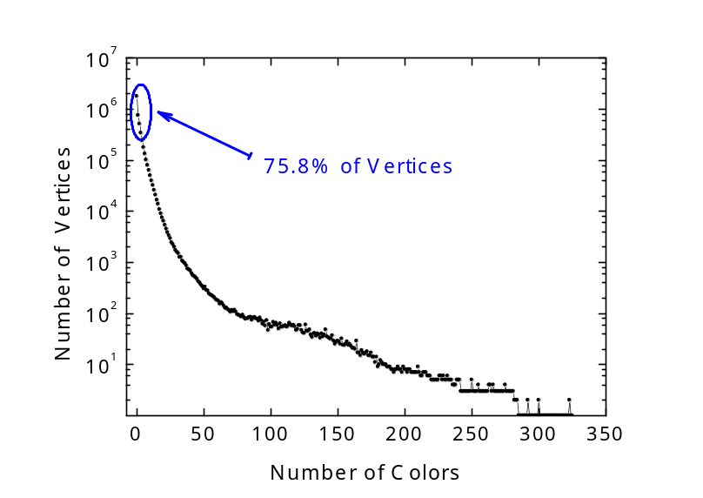
图3.2 传统图着色算法对LiveJournal图的着色结果
- 较高的可复用性。在实际的图算法执行和任务过程中，系统经常会对数据进行迭代处理，甚至多次用到同一个原始数据。在Frog系统中，图划分策略和预处理阶段的结果，只依赖与原始数据本身，与具体应用无关，并且需要保证之后的预处理可以检测、直接复用上一次的预处理结果。只有这样，才能降低迭代执行而导致的不必要的预处理开销。
- 较低的磁盘I/O请求。随着图数据规模的增加，系统很难做到将所有的原始图数据一次性移到内存中，加上磁盘I/O请求开销很大，因此需要保证使用较低的访存请求来完成对磁盘中原始数据的访问和预处理。在Frog系统中，设计的目标是只对磁盘中的原始图文件进行一次遍历，便可以得到数据划分和预处理结果，尽可能避免不必要的磁盘I/O请求。

3.2 混合着色算法
为了解决传统的图着色算法划分效果不均衡，无法高效利用GPU计算资源的问题，Frog系统采用了一种创新型的基于混合着色算法的数据划分策略。从3.1节的分析可以知道，传统图着色算法对原始图的划分会产生上百个数据块，而且其中大部分数据块只有少量的顶点更新任务，混合着色算法致力于解决这一问题。该算法的基本思想是，将传统着色算法中产生的N个数据块进行归类，第1、2、……、M个数据块归为第一类（其中，1≤M<N），该类数据块中每个分块中都拥有足够的顶
算法3.1 混合着色算法
输入: 原始图 G，分块数 N，顶点数 Nv
输出: 顶点划分状态信息partition[v]
1: /*初始化阶段，初始化三个数组*/
2: table[N * Nv] = 0
3: partition[Nv] = 0
4: processed[Nv] = 0
5:
6: /*加载输入图，并处理*/
7: while g is not NULL do
8: ProcessingVertex(vertex v, list of outcoming edges)
9: end while
10:
11: function ProcessingVertex(vertex v, list of outcoming edges)
12: start = N * v;
13: len = edges.getlength();
14: for each i < len do
15: if processed[list[i]] == 1 then
16: pos = partition[list[i + +]];
17: table[start + pos] = -1;
18: end if
19: end for
20: for each i < N do
21: if table[start + i] == 0 then
22: table[start + i] = 1;
23: partition[v] = i;
24: processed[v] = 1;
25: end if
26: end for
27: for each i < len do
28: if processed[list[i]] == 0 then
29: pos = list[i] * N;
30: table[pos + partition[v]] = -1;
31: end if
32: end for
33: end function

点更新任务，从第1~M个数据块聚集顶点的总和，能够达到整个原始图中顶点数目的80%左右；将剩余的第M+1、M+2、……、N个数据块归为第二类，该类数据块中每个分块都只拥有少量的顶点更新任务。混合着色处理的策略，就是将第一类数据块单独处理，不进行改动，对于第二类数据块则将每个分块的顶点混合在一起，混合成为一个块。从3.1节的分析可以知道，M的数值一般很小，对于图3.2中所示的LiveJournal数据来说，M的值可以设定为4，即将着色结果的第1、2、3、4个数据块归为第一类单独处理，剩余所有数据块归为第二类进行混合。
为了实现这个分类效果和目标，Frog系统改进了传统的图着色算法。算法3.1给出了混合着色算法实现的伪代码。混合着色算法有三个输入参数，其中一个是原始图G，一个是数据划分的分块目标数值N，以及图的顶点数量Nv。算法通过设置一个N行Nv列的表格来标记每个顶点的关联信息，在算法3.1中显示为table数组。算法中partition数组是用来记录每个顶点最终被分配的块序号，processed数组则是用来标记该顶点是否已经被处理过。算法对于图G的处理，可以分为以下三步。
- 算法初始化。首先设定三个数组的初值i，table数组中所有值被初始化为0，表示暂时没有记录任何顶点的关联信息；partition数组中所有值被初始化为0，表示暂时没有对任何顶点进行着色和划分，默认将所有顶点分配到第0块；processed数组中所有值被初始化为-1，表示所有顶点均没有被处理过。
- 标记顶点状态。对于图中的边<Vsrc, Vdst>，首先判断顶点Vsrc是否已经被处理，如果未被处理，则遍历table数组中的第N*Vsrc +1 个元素到第 N*Vsrc + N 个元素，并将第一次遇到0的单元格标记为True，假设该单元格为第N*Vsrc + i个，则表示顶点Vsrc被分配到了第i个数据块。
- 标记邻接顶点状态。对于第（2）步中处理的边<Vsrc, Vdst>，如果顶点Vsrc被分配到了前M个数据块中，则表示与Vsrc关联的邻接顶点都不能再被分配到同一个数据块内，这时候就需要把Vdst在数组table中对应的位置标记为False。相反地，如果Vsrc被分配到了最后一个混合块中，则无需对邻接顶点Vdst进行处理。
为了进一步解释算法的执行流程，下面给出了一个具体的处理实例，如图3.3所示。图中a和b两个子图，用来展示处理顶点1与其相邻顶点的过程，b给出了处理顶点1之后table数组的直观状态；图中c子图展示了最终table数组的状态，标记True（对勾）状态的表示当前列顶点所在的数据块，标记False（叉）状态的表示两顶点直接是关联的，不能同时被分配当一个数据块；图中d子图则展示了最终混合着色算法的处理结果，其中顶点1、7、6被分配到同一个数据块，顶点3、5被分配到同一个数据块，顶点2、4、8被分配到同一个数据块，顶点2、4、8所在的块为混合块，允许邻接顶点2和8同时存在。
与传统的图着色算法相比，Frog系统的混合着色算法具有以下几点优势。
- 执行任务的并行度最大化。混合着色算法在进行数据处理时，并不追求图中所有邻接顶点都被分配到不同的颜色，这在传统的着色算法中会导致消耗大量的颜色，并导致很多颜色中只有少量的顶点更新任务；混合着色算法则是保留前M个颜色块是严格的着色处理，最后一个块则容纳了剩余的所有顶点，混合块中容许任意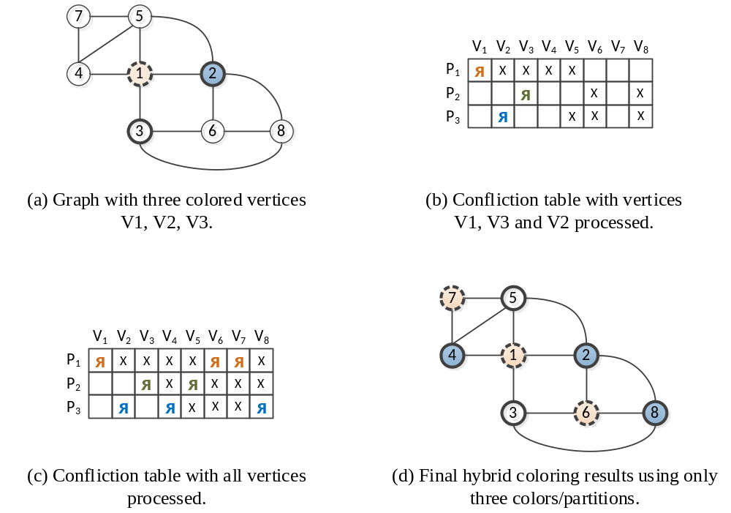
图3.3 混合着色算法和数据划分示例
顶点关联关系的存在。对于前面M块中的顶点，Frog系统可以充分利用GPU的计算资源，将执行任务的并行度最大化。
- 适合少量顶点的处理策略。对于混合块中约20%的顶点，如果基于传统图着色算法来进行数据划分，其结果将不利于在GPU平台上执行。而在Frog系统中，可以为这部分混合顶点设计和制定单独的处理策略。目前，Frog系统中采用基于原子操作的方式来处理混合块中的顶点。
- 线性复杂度。传统的着色算法，大多是基于贪婪算法，对图中的所有顶点尽可能多的分配颜色，来降低算法的复杂度，因为如果追求使用最少的顶点来完成对图的着色实现，这个问题是NP复杂度的。混合着色算法则只需要对图中顶点和边进行一次遍历和处理，就可以得到预期的数据划分结果，其复杂度是线性的O(V+E)，其中V是图中顶点数，E是图中边数。
在混合着色算法目前的实现中，系统需要提前设定对于给定原始图的分块数目，在论文第5章的实验分析中可以发现，多数的图数据进行分块处理时，设定划分成3块或者5块都是可以高效完成之后的图算法任务的。而且对于系统的性能没有太大影响。当然了，Frog系统依然要考虑的是对于超大规模的图数据，Frog必须要保证划分结果的每个数据块都可以拿到GPU中进行处理，这就可能会涉及到使用更多的分块数目，比如对于Twitter数据图来说，Frog系统使用20个分块数目对其进行预处理并执行图算法任务，在第5章节的实验分析中，将详细给出系统对于大图数据的处理性能。

3.3 预处理和数据流管理
Frog系统的数据预处理阶段是基于混合着色算法，首先将原始图中的所有顶点分到N个子块中，根据混合着色算法的实现，其中第1、2、……、N-1块中的顶点都是各自没有关联的，第N块则是混合块。然后，Frog根据着色划分的结果，分别为每一块的顶点分配在更新任务执行过程中需要用到的边信息。根据不同图算法的需求，Frog系统将边信息的整理过程分为以下两种情况。假设第i块中所有顶点的数据集为Iv，即对于顶点Vx∈Iv，则Vx在第i个子块中。图中某条边<Vsrc, Vdst>，其中Vsrc为边的起始顶点，Vdst为边的目的顶点。
- 按起始顶点归类。整理到第i个子块中所有的边应该满足Vsrc∈Iv，且如果i是在1、2、……、N-1的范围，则还应该满足Vdst不属于顶点集合Iv。
- 按目的顶点归类。整理到第i个子块中所有的边应该满足Vdst∈Iv，且如果i是在1、2、……、N-1的范围，则还应该满足Vsrc不属于顶点集合Iv。
经过预处理阶段对每个子数据块顶点和边信息的归类整理，原始图数据将被划分为N个子数据块，即第2章节中提到的Color-chunk。在Frog系统开始GPU计算阶段之前，还需要将每个Color-chunk由CPU内存中传输到GPU设备内存中，这部分的工作是由系统的数据流管理模块负责。
对于不同规模的图数据，数据流管理模块采用不同的处理方法，一种方法是直接将所有数据移送到GPU设备内存中，这种方法只适合所有数据的规模小于GPU内存容量的情况。另一种方法是，通过Stream流式管理的方式，每次传送当前计算阶段需要的Color-chunk数据，并通过对数据的预取传送，减少数据传送的开销。其中第一种方法，就是直接将数据在两个设备内存中进行传输，操作简单，这里详细描述第二种方法即数据流式管理方法的具体执行流程。
首先，Frog通过PCI-E将第一个子块数据传送到GPU设备内存中，并开始对该子块中数据的异步执行和处理，同时，预先获取下一个子块的信息，并开始数据传送，这样就保证了计算和数据传送同时进行，而不是在计算结束后再开始数据的传输，等待完成后才开始下一个子块的处理。如图3.4所示，展示了Frog系统数据流管理的执行机制。
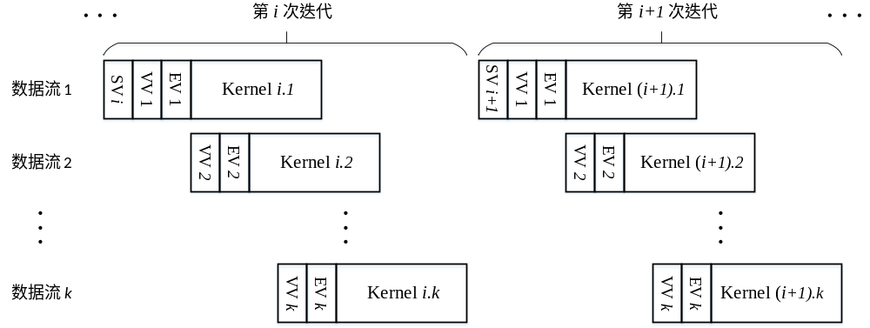

图3.4 Frog系统数据流管理

对于超出GPU设备内存大小的图，数据流管理模块在每个迭代过程中，会按照预处理阶段的划分结果，将k个子数据块分别依次传输到GPU中，并交由相应的Kernel进行处理。从图3.4中可以看出，每次迭代开始，首先将状态信息集合SV（State Vector）数据加载到GPU中，之后依次传输各个子块的数据VV（Verticecs Vector）和EV（Edges Vector），并在该子块的Kernel开始处理任务的同时，由其他数据流开始传输下一个子块的数据VV和EV。由于在系统GPU内存中，会同时存在传输有两个子块的数据，因此就要求预处理阶段数据划分的结果，每个子块的规模都小于GPU内存二分之一的大小。

3.4 小结
异步执行过程中，系统必须保证更新数据的一致性。分布式系统中采用加锁的方式来解决数据冲突、保证数据一致性，对于GPU编程来说，加锁的开销很大，而且不易编程。图着色算法，也可以通过分散冲突数据的方法来保证任务更新过程中的数据一致性。然而，传统图着色算法会消耗数百种颜色，最终产生数百个分块，而其中的诸多分块只包含有几十个、甚至几个顶点更新任务，这显然根本无法高效利用GPU强大的并发计算资源。
Frog系统采用了一种创新性的混合图着色算法。首先将传统着色算法中产生的N个数据块进行归类，第1、2、……、M个数据块归为第一类（其中，1≤M<N），该类数据块中每个分块中都拥有足够的顶点更新任务，从第1~M个数据块聚集顶点的总和，能够达到整个原始图中顶点数目的80%左右。然后，将剩余的第M+1、M+2、……、N个数据块归为第二类，该类数据块中每个分块都只拥有少量的顶点更新任务。混合着色的策略，就是将第一类数据块单独处理，不进行改动，对于第二类数据块则将每个分块的顶点混合在一起，混合成为一个块。基于混合着色算法的数据预处理策略，可以使Frog系统获得更高的任务并行度，同时可以为混合块中的顶点单独执行合适的处理策略。
此外，Frog系统的数据流管理模块，可以在GPU核进行任务计算的同时，开启数据的预取和传输，提高了系统性能，同时也使得Frog系统处理超出GPU内存大小规模的图数据成为了现实。

4 异步执行与迭代处理
本章首先分析了异步执行过程中数据一致性的问题，介绍了图算法迭代计算的特征，并通过一个实例详细描述了Frog系统中异步执行和迭代处理流程，然后指出了Frog系统加快图算法迭代收敛速度的优势。

4.1 数据一致性与异步执行
数据一致性问题，是异步编程过程中必须要考虑的问题。如果无法保证异步更新过程中的数据一致性，就无法保证异步执行结果的正确性。数据一致性问题产生的主要原因是数据共享，由于不同线程任务对同一数据的共享和不同步的更新，导致共享数据的读写或者写写冲突，从而产生数据不一致性的问题。在异步编程过程中，通常采用以下三种编程模型来保证更新过程中的数据一致性。
- 顶点一致性模型。异步更新的粒度在顶点层面，该模型要求在某个线程更新顶点v时，其他任何线程都不能再对v进行更新。该模型可以获得最大的并行度，但在顶点更新的过程，只能对邻接顶点进行数据读取，而不能更改任何邻接数据，以为在该模型下，所有的顶点都可能在被执行，任何对其他顶点值的更改都可能造成数据冲突，从而破坏数据一致性。因此，顶点一致性模型具有最大的任务并行度，最差的数据一致性保障。
- 边一致性模型。异步更新的粒度比顶点一致性模型粗一些，扩大到了边的层面。该模型要求在某个线程更新顶点v时，其他所有的线程都不能获取、更不能更改顶点v本身以及与顶点v相关的邻接边上的任何数据。也就意味着，其他线程都不能执行任何顶点v的邻接顶点，因为这会涉及到与顶点v关联的边上数据的读取和更改。边一致性模型，任务并行度稍差，数据一致性保障稍强。
- 全一致性模型。异步更新的粒度进一步放宽，扩大到了邻接顶点的范围。该模型要求在某个线程更新顶点v时，其他所有线程都不能在该顶点v的关联范围内执行任务函数。顶点v的关联范围，包括顶点v本身，与顶点v相关的所有邻接边，以及与顶点v相关的所有邻接顶点。在该模型中，更新函数可以对获取到的任意数据进行更改，因为所有的更新函数都没有交叉。也正由于每个更新函数的范围粒度扩大，全一致性模型具有最差的任务并行度，但数据一致性保障最强。
在Frog系统中，采用边一致性模型来解决数据冲突的问题，正是因为边一致性模型比全一致性模型具有更高的任务并行度，而比顶点一致性模型的更低的编程难度和系统需求。在顶点一致性模型中，必须保证任意两个更新函数不会更新共享数据，这在GPU图计算系统中是很难实现的，因为这意味着顶点的更新需要借用加锁的方式来完成对操作对象的读写工作，这在GPU上是开销很大的。而对于全一致性来说，在某顶点进行更新时，其邻接顶点都不能被同时更新和进行读写数据操作，这将使得任务的并行度大大降低。
在满足边一致性模型的基础之上，Frog系统对原始图进行异步执行。经过数据预处理阶段，原始图被分为了N个子数据块，在异步执行过程中，分别设置N个迭代子步骤Color-step，来分别完成对N个子数据块的处理。每个迭代Color-step，分别经由数据流管理模块提供数据支持。Frog系统将N个Color-step归为两类，分别是P-step和S-step。其中，P-step意味着在这一子步骤中，所有的顶点可以被并行（Parallel）执行，而不用考虑任何数据冲突和一致性的问题。对于S-step而言，则意味着这一子步骤将要处理预处理解读那产生的混合块，由于存在有关联顶点的原因，在这部分数据将被GPU顺序（Sequential）执行。
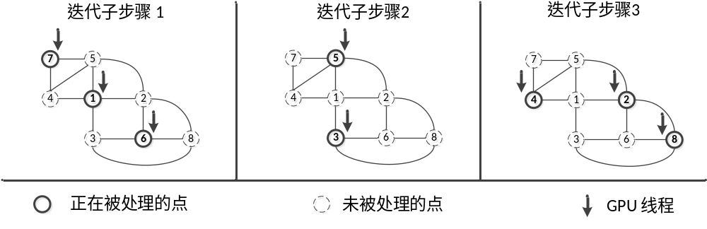
图4.1 Frog系统异步执行流程
与同步编程模型每次迭代过程只划分有唯一的步骤Super-step不同，异步执行过程被分割成了多个迭代子步骤Color-step，图4.1给出了Frog系统异步执行的一个实例。从图中可以看出，在数据预处理阶段，原始图被划分了三个子数据块，其中顶点1、6、7在第1子块，顶点3、5在第2子块，顶点2、4、8在第3子块，其中第3个子块是混合块。异步执行过程中，Frog系统首先对顶点1、6、7进行处理，并将更新信息实时传送给邻接顶点，已备其在之后的迭代子步骤中使用。第1、2两个子块，GPU可以直接并行处理其中的顶点，而完全不用担心产生数据冲突、破坏数据一致性的问题。而对于混合块，由于顶点2、8是邻接顶点，如果同时更新，就有可能同时改写共享边甚至邻接顶点的数据，造成数据冲突。在Frog系统中，执行混合块的处理任务时，采用对共享数据叠加原子操作的方法，保证同一时刻只有一个线程能够访问和更改共享的数据，从而解决数据冲突的问题，保证异步更新过程中的数据一致性。

4.2 图算法迭代处理
经典的图算法具有数据关联性、访问本地性和计算迭代性的处理特征。数据关联性是指在图数据结构中，存在着顶点与顶点之间、顶点与边之间的数据依赖关系，这中关联性直接影响着图计算中数据的划分和更新任务的并行。访问本地性是指在图计算过程中，执行更新任务的顶点往往只会访问到相邻顶点和邻接边的数据，具有本地性。计算迭代性是指图算法的处理过程，往往需要对整个图进行多次重复的计算和处理，才能完成最终的计算任务，每次迭代都是一次值的推送和传递过程。由于图算法迭代计算的特征，基于MapReduce编程模型的计算系统Hadoop等无法高效处理图计算，因为这类系统基于存储持久性的通信模式根本有效无法处理迭代处理过程中对于数据的重复访问。Google公司的Pregel系统则是将BSP模型用来处理图算法，通过基于消息的通信模式，在同步Barrier阶段对所有的消息进行集中处理，这种模式更加适用于迭代特征的图算法。
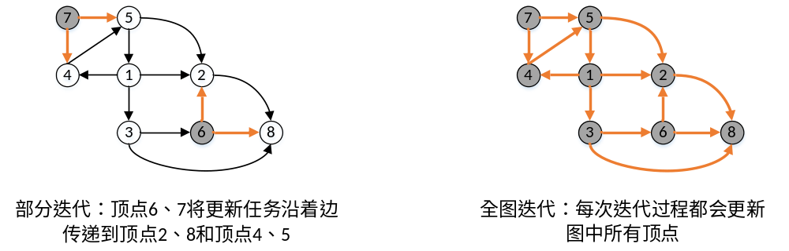
图4.2 迭代处理的两种模式
与BSP编程模型中的迭代轮次不同，在异步执行的过程中，迭代处理可以归纳为两种处理模式。第一种是全图遍历的迭代，这类算法中，每次迭代都需要对全图中的所有顶点进行更新处理，该类算法中最经典的代表是PageRank算法；第二种是部分遍历的迭代，这类算法中，每次迭代的顶点都是由上一轮迭代中所指定的顶点，活跃顶点具有轮次之间的传递性，该类算法中最经典的代表是BFS算法。如图4.2所示，分别展示了全图遍历和部分遍历的图算法。
Frog系统中的迭代处理，主要负责两部分的工作。一部分工作是数据管理，要及时保证每次迭代处理需要的数据，包括每个迭代子步骤总需要的顶点数据、边数据，以及上一轮迭代的顶点状态更新信息等。另一部分工作是迭代控制，即要实时监控迭代计算是否达到了收敛条件，控制系统何时终止迭代处理的过程。目前，Frog系统提供两种迭代控制方式，分别是阈值控制和差值控制。
- 阈值控制迭代。在迭代过程中，对顶点的状态信息设定一个全局的阈值，如果迭代的过程中，已更新顶点的数量或者已迭代的次数达到了阈值设置，则停止迭代过程。比如在PageRank算法中，可以设定全局阈值为10，则当系统迭代处理10个轮次之后，算法就将被终止。
算法4.1 PageRank算法
输入: 原始图 G，最大阈值 N，差值范围 δ
输出: 顶点状态rank[v]
1: /*初始化阶段*/
2: rank_old[G.getVerticesNumber()] = 0;
3: rank[G.getVerticesNumber()] = 0;
4: iterations = 0; /*控制迭代次数*/
5: total_delta = G.getDelta(rank, rank_old);
6:
7: while(total_delta > δ && iterations < N) /*迭代控制*/
8: {
9: foreach v∈G do
10: rank[v] = 0.15 + 0.85 * G.sumValue(v);
11: total_delta = G.getDelta(rank, rank_old);
12: rank_old = rank;
13: }

- 差值控制迭代。在迭代过程中，实时检测每次迭代之间顶点状态信息的改变，并设定一个差值范围，如果两次迭代之间的差异值改变小于设定的范围，则停止迭代过程。比如在PageRank算法中，可以设定差值范围为0.001，则当系统迭代处理时，如果两次迭代之间每个顶点状态值的差异都小于0.001，就说明达到了用户设定的收敛条件，算法就将被终止。
在实际的系统执行过程中，阈值控制和差值控制通常可以被同时使用，算法4.1给出了PageRank算法的伪代码。从算法实现中可以看出，系统同时使用了阈值控制和差值控制的方法来进行迭代控制，通过阈值设定来控制PageRank算法迭代的最大迭代次数，通过设定差值范围来避免出现不必要的、冗余的计算。
在Frog系统中，弱化了迭代轮次的概念，转而使用Color-step来控制对算法的迭代处理。Color-step可以减小更新值传递的间隔，将同步编程模型中只能在Barrier阶段才能进行通信同步的问题，改变为在每个Color-step之间都能讲最近更新值传递到下一个Color-step。由于更新值传递速度的增加，异步执行系统Frog可以明显加快算法的收敛速度。在第5章的实验部分，也展示了相比于现有GPU图计算系统，Frog系统对算法收敛速度的加速情况。

4.3 GPU调度优化
Frog系统根据数据预处理策略的划分结果，每次迭代处理都会调度多个GPU Kernel来完成图算法计算任务。在传统的GPU图计算系统中，每个迭代过程只涉及到一个Kernel函数，而Frog系统由于将数据进行分块处理，每个Color-step都会启用一个新的Kernel函数。Frog系统通过减少每个Kernel处理数据的规模，降低了访存请求的数量，从而进一步减少了随机访存数量；Kernel函数负载不均衡的问题，也随之得到缓解。此外，Frog系统还增加了动态计算机制，来进一步优化GPU调度。针对不同类型的图算法，Frog系统主要提供了混合平台动态调度和Kernel函数动态调度两种优化机制。
- 混合平台动态调度优化。Frog系统在高效利用GPU计算资源的基础之上，针对一些算法的执行特点，将算法分为两部分，其中一部分在CPU上进行处理，另一部分在GPU上进行处理，将系统优化调整为混合平台系统。该类算法一个明显的特征是，算法的开始和结束阶段，只有少量顶点任务需要执行，不适合在GPU上进行处理。表4.1给出了BFS算法在不同的迭代阶段，执行顶点更新任务数量的分布情况（数据集为生成图），可以看出在开始阶段的第1、2、3轮和结束阶段的第7轮，顶点更新任务的百分比都在10⁻³量级以下，如果将这部分数据也交由GPU来处理，显然无法发挥GPU的并行能力。Frog系统将这部分顶点的更新任务，移到CPU平台快速顺序处理，再交由GPU完成对中间轮次的迭代更新。
表4.1 BFS算法在不同迭代阶段的顶点任务数量分布
迭代轮次 | 顶点任务数量 | 百分比(%)+
0 | 1 | 3.1*10⁻⁶
1 | 4 | 1.3*10⁻⁵
2 | 749 | 2.0*10⁻³
3 | 109,239 | 0.34
4 | 7,103,690 | 22.20
5 | 9,088,766 | 28.40
6 | 130,298 | 0.41
7 | 172 | 5.3*10⁻⁴
总遍历顶点 | 16,432,919 | 51.35
总遍历边 | 255,962,977 | 99.99

- Kernel动态调度优化。传统的GPU图计算系统，给定顶点更新任务之后，所有GPU Kernel的工作量就已经确定，不会再变动。而实际系统运行中，对于某些图算法而言，多数的顶点更新任务在经过少数轮次的迭代之后就可以停止了。系统只需要再对剩余一部分的顶点进行迭代更新。比如在PageRank算法中，经过2~5的迭代处理之后，图中超过85%的顶点已经终止了值的变动（或者变动很小，可以忽略），如果系统坚持在之后的每个轮次对依然对所有的轮次进行处理，势必造成Kernel函数进行无意义、重复的计算。Frog系统中，每次迭代都会实时监测图中顶点的更新情况，动态停止其中几乎没有更新变化的顶点，从而减少Kernel的任务量。

4.4 小结
异步执行过程中，可以采用全一致性模型、边一致性模型、顶点一致性模型来解决数据更新冲突的问题，从而保障更新过程中的数据一致性。Frog系统基于任务并行度高、编程简单的边一致性模型，对图算法任务进行异步执行。
Frog系统采用设定阈值和差值范围的方式来进行迭代控制。在迭代处理的过程中，弱化迭代轮次的概念，缩减更新值传递的间隔，从而加快算法的收敛速度。Frog系统还能够对不同的算法进行动态优化，通过混合平台调度、Kernel负载动态调度等方法来提升图计算系统的性能。

5 系统测试与性能分析
本章通过实验对比和分析了Frog系统，相比较于传统GPU图计算系统的性能和优势。首先，简要描述了实验环境设置，以及实验中使用到的数据集和经典算法。然后，展示了基于混合着色算法的数据划分策略对数据集的处理结果，并给出了相比较于传统GPU图计算系统，Frog系统预处理阶段的性能优势。之后，从不同的角度，通过多组实验数据，分析和总结了Frog系统的优势。最后，给出了Frog系统处理超出GPU内存的大规模图数据的效果。

5.1 实验设置、测试数据集和算法

5.1.1硬件配置
所有基于GPU的图计算系统实验，都是运行在NVIDIA公司开发的Tesla K20m GPU硬件加速卡上，该GPU卡具有6GB的设备内存和2688个CUDA计算核。系统实验的语言环境是CUDA 5.0版本，并设置了”–arch = sm_30”的用户变量。此外，所有基于CPU的图计算系统实验，都是直接使用的开源系统代码，并在具有32GB内存和两颗Intel Xeon E5620 CPU的服务器上运行。

5.1.2测试数据集和算法
在进行系统测试时，使用了5个常用的实际自然图数据。如表5.1所示，给出了5种数据集的名称、顶点数目、边数等信息。所有使用的数据集均下载自开源数据集网站SNAP^{[41]}，该网站上的数据集是近期各类图计算系统实验最经常使用的。Frog系统中部署实现了4个经典的图算法，用于对其他系统进行性能比较和分析。
表5.1 系统实验使用的数据集
数据集 | Amazon | DBLP | WikiTalk | LiveJournal | Twitter
顶点数 | 735,322 | 986,286 | 2,394,385 | 4,847,571 | 41,652,229
边数 | 5,158,012 | 6,707,236 | 5,021,410 | 68,475,391 | 1,468,365,167

- PageRank算法。在部署实现的图算法中，PageRank算法对边一致性模型的需求最为强烈。在算法中，当更新某个顶点V时，所有顶点V的邻接顶点也都必须及时更新相应的值。如果基于BSP模型实现，这种关联更新只能被其他邻接顶点在下一个迭代轮次中观察到，需要有一个等待的过程。而在异步执行时，所有的更新操作都可以直接传递到邻接顶点中，这会极大地加快PageRank算法的收敛速度。
- BFS算法。该算法也就是宽度优先搜索算法（Breadth First Search），是一个被广泛使用的图搜索算法，算法执行结束会对图中所有顶点和大部分的边进行一次甚至多次遍历操作。Frog系统中，BFS算法的实现是基于level-by-level思想^{[42]}，每个迭代轮次中对当前level的顶点进行更新操作，通过系统对数据的多次迭代，进而完成对全图的遍历和顶点宽度的标记。
- SSSP算法。单源点最短路径算法（Single-source Shortest Paths），该算法中给定起始顶点S，目标是找出从S出发到图中其它所有顶点的最短路径。求解SSSP问题的经典实现是Dijkstra算法^{[43]}，也正是Frog系统中所部属实现的算法。
- CC算法。连通区域算法（Connected Component），目标是找出给定图中所有的连通子图个数。Frog系统采用的是弱连通区域求解方案，也就是把所有单向以及双向关联的顶点都认为是在同一个连通区域。

5.2 Frog系统性能测试与分析
本节首先分析了Frog系统数据划分策略的性能，展示了数据划分策略对不同数据集的处理结果，并对比其他图计算系统分析了Frog系统数据预处理阶段的性能优势，以及使用不同的数值来完成数据划分对系统整体性能的影响。然后，根据Frog系统实现的经典图算法，在不同规模的数据集上与当前主流的GPU图计算系统、CPU图计算系统进行对比测试，并给出了具体的性能分析。

5.2.1 数据划分结果
本实验针对不同的数据集，采用基于混合着色算法的数据划分策略，将原始图数据划分为不同规模的数据子块。根据数据集规模的不同，实验中使用5个数据块对数据集进行划分，实验的结果如图5.1所示。
从实验结果中可以看出，经过Frog系统数据划分策略的处理，所有的数据集被划分为了5个子块。其中，前4个子块的数据规模比最好一个块的规模都要大，顶点数量总和也在80%左右，符合对于系统数据划分策略的预期。对于WikiTalk数据集而言，经过5个数据块的划分，最后一个块中的顶点数量很少，几乎只有5%左右，这对于提高GPU的资源利用率是非常的。由于最后一个混合子块的数据规模很小，Frog系统基于原子操作对这部分数据的处理将只占用很小一部分的开销。对于Twitter图而言，由于其规模很大，使用5个数据块来处理，无法适应于GPU有限的内存规模，在Frog系统中，使用20个数据块对Twitter数据进行处理。
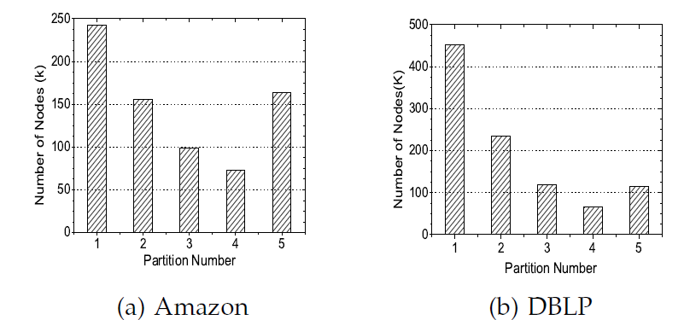
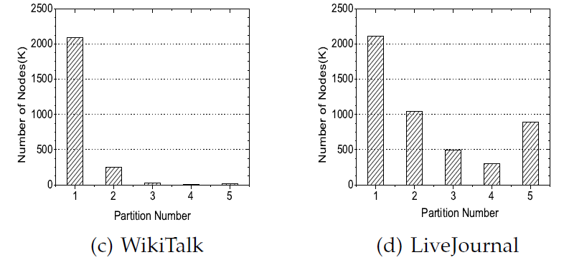
图5.1 不同数据集的数据划分结果

5.2.2 预处理阶段性能测试与分析

Frog系统的数据预处理阶段，也就是基于混合着色算法的数据划分策略部署和实现的过程。为了展示系统预处理阶段的性能，本节分别测试了GraphChi、CuSha、Totem和Frog共4个系统的数据预处理阶段，如图5.2所示，给出了不同系统预处理阶段的执行时间。从图中实验结果可以看出，Frog系统比GraphChi和CuSha系统都有更小的预处理开销。这是因为在GraphChi系统的预处理阶段，GraphChi需要将磁盘中的数据读取到内存中组织成shards的结构，之后再存到磁盘中，并且需要对shards中的数据按照顶点的大小进行排序处理，这两个过程都是需要很大的I/O开销，也就导致了GraphChi系统预处理阶段的开销多于Frog系统。而对于CuSha系统的预处理阶段，CuSha在对数据进行分块处理时，需要兼顾到GPU Shared Memory的
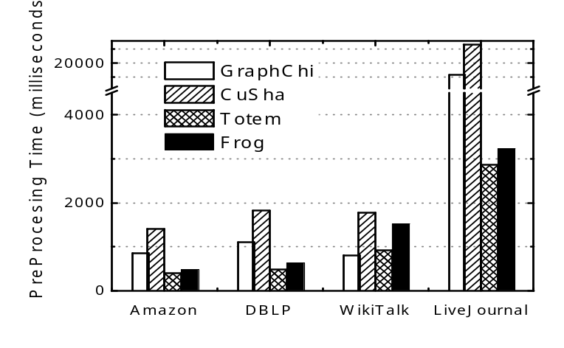
图5.2 不同系统数据预处理阶段的执行时间
大小，并产生多达几百个数据块，因此预处理开销比Frog系统大。对于Totem系统的预处理阶段，是直接将图中的顶点按照度数的多少分为两类，将度数大的顶点放在CPU上处理，度数小的顶点放在GPU上处理，同样是线性的时间复杂度。Totem的预处理开销跟Frog系统几乎是一样的，而Totem性能稍好于Frog，这是因为Frog系统需要对每个划分的数据块整理关联的边。但总体来看，Frog系统的预处理阶段，性能明显优于GraphChi和CuSha系统，跟Totem系统的开销基本没有差别。
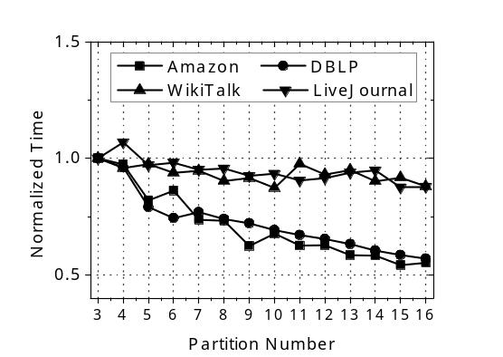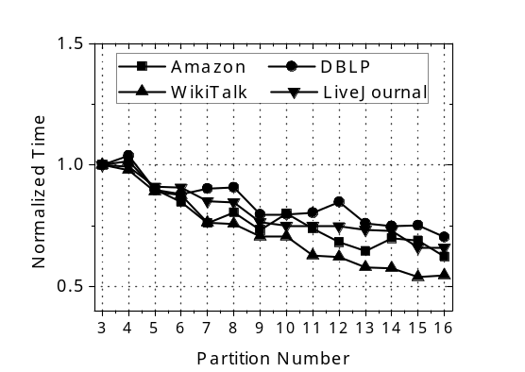
(a) 执行BFS算法 (b)执行PageRank算法
图5.3 使用不同数值划分数据时Frog系统的性能
在数据预处理阶段的测试实验中，Frog系统将数据集划分为5个子数据块。在实际的系统测试中，发现使用一系列的值来划分数据，对最终的性能影响很小，如图5.3所示，展示了使用不同的数值来划分时Frog系统中PageRank和BFS算法的执行时间。从实验结果中可以看出，将数据划分为3个数据子块、5个数据子块、甚至10个数据子块，对系统的影响很少，基本维持在0.5X~1.0X之内。基于此，在之后的所有实验中，都是使用5这个数值对数据集进行划分，因为这与使用其他数值对Frog系统的性能影响甚微。当然，对于大规模数据Twitter而言，Frog系统使用20个数据块进行划分，这虽然会带来稍微严重的预处理开销，但其他对比实验的GPU图计算系统却都无法处理Twitter图，因此Frog系统仍然是有优势的。

5.2.3 系统整体性能测试与分析

Frog系统中部署实现了4种经典图算法，主要与以下几个当前主流的GPU图计算系统进行性能比较。第一个对比系统是Medusa系统，该系统通过简化GPU编程模型，优化数据结构布局，减少随机访存数量来提高BSP模型的计算性能。第二个对比系统是Totem系统，该系统为CPU和GPU混合架构的图处理平台，通过基于顶点度数的划分策略，将原始图划分为两部分，其中顶点关联度数少的置于GPU中处理，顶点关联度数多的置于CPU中处理，进而充分划分GPU的并行处理能力和CPU的串行处理能力。第三个对比系统是CuSha系统，该系统能够充分利用GPU Shared Memory（SM）访存延迟低的特点，将随机访存范围控制在SM中，进而提高系统性能。此外，对于BFS算法，还对比了SGGT方法，该方法通过prefix sum策略来解决GPU中锁开销大的问题，在图遍历算法特别是BFS算法中有着很好的性能。如图5.4所示，是Frog系统和其他对比系统在BFS算法上执行时间的比较。
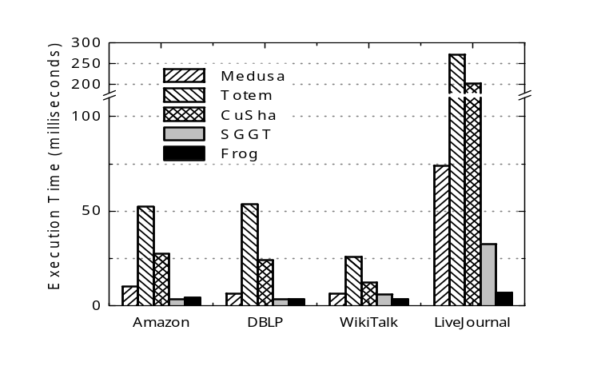
图5.4 BFS算法在不同系统上的执行时间对比
通过本实验可以看出，在执行BFS算法时，Frog系统比其他GPU图计算系统取得了更好的性能，特别是对于Medusa和CuSha两个系统，Frog系统的性能加速比分别达到了10.6X和29.1X。这主要是因为在异步处理的Frog系统中，通过将迭代轮次分散为对子数据块的Color-step迭代步骤，原有GPU图计算系统在遍历全图才能进入第二轮次的更新，而Frog系统在一次遍历的过程中可以将算法的标记状态推进N步，其中N就是图划分的数目。Frog系统不仅在全遍历的算法中取得很好的性能，对于I/O密集型的图算法，Frog系统也能获得很好的加速比。如图5.5所示，是Frog系统跟其他对比系统在PageRank算法上的执行时间。
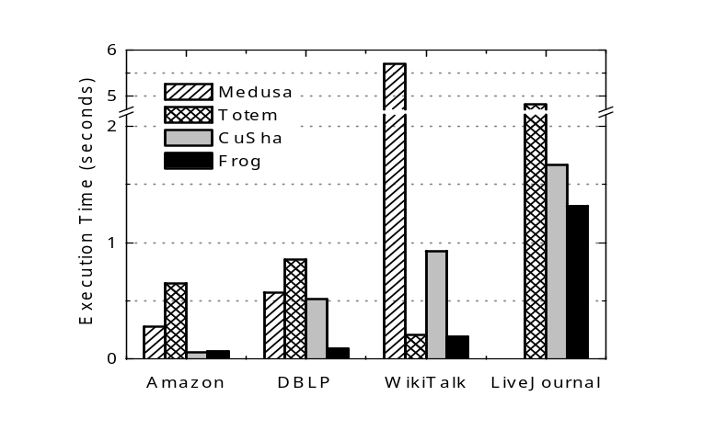
图 5.5 PageRank算法在不同系统上的执行时间对比
从实验结果中可以看出，在执行PageRank算法时，Frog系统的性能依然比其他系统要好，但加速比却比BFS算法稍差，Frog系统比CuSha系统取得了最高5.8X的加速比，这在BFS算法时则高达29.1X。其中的原因是，PageRank本身是一个I/O密集型的算法，在算法迭代的过程中，对本地数据的访问请求很多，这在同步和异步处理模型中，都是一个开销很大的过程，因此异步处理模型虽然能够加快算法的收敛算法，但对于随机访存的开销，并不能彻底消除，因此Frog系统在执行PageRank算法时，取得的加速比稍逊于BFS算法。
通过对BFS算法和PageRank算法的性能比较和分析，Frog系统相比较于同步模型的GPU计算系统，都取得了很好的执行效果。Frog系统之所以能够获得如此好的效果，主要是因为以下两个原因，这也是系统设计中所描述和解决的关键问题。
- 高效利用GPU计算资源。Frog系统通过将分散的顶点更新任务聚集起来，混合为一个数据子块，通过原子操作的方式来对这部分数据进行处理，其开销远小于单独对所有的分散数据依次进行处理。
- 加快算法收敛速度。Frog系统是基于异步编程模型的GPU图计算系统，相比于当前同步模型的系统，Frog可以明显加快图算法的收敛速度，从而尽快结束计算过程，提高系统性能。如图5.6所示，是Frog系统相比较于Medusa系统和CuSha系统，处理PageRank时所消耗的迭代轮次。从实验结果中可以看出，Frog系统能够减少PageRank算法中约70%的迭代轮次。
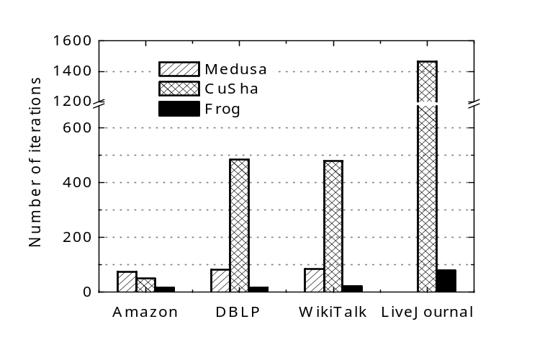
图5.6 PageRank算法在不同系统上的迭代次数对比
此外，Frog系统还部署实现了另外两个经典的图算法，分别是SSSP和CC。如表5.2所示，是两个算法在不同系统上的执行时间。从实验结果中可以看出，Frog系统已然比Totem系统和CuSha系统取得了更好的性能，其中最大的性能加速比则达到了33.9X。
表5.2 SSSP算法和CC算法在不同系统上的执行时间对比（单位：毫秒）
算法 | 数据集 | Amazon | DBLP | WikiTalk | LiveJournal | 性能提升
SSSP | Frog | 6.437 | 7.252 | 13.796 | 180.229 | –
SSSP | Totem | 218.08 | 201.74 | 226.44 | 802.57 | 4.5X-33.9X
SSSP | CuSha | 31.689 | 27.735 | 14.048 | 487.559 | 1.02X-4.92X
CC | Frog | 9.506 | 8.896 | 10.983 | 212.830 | –
CC | Totem | 50.156 | 52.371 | 26.275 | 294.390 | 1.4X-5.9X
CC | CuSha | 27.779 | 24.574 | 14.120 | 224.653 | 1.06X-2.9X

5.2.4 大图处理性能评测

Frog系统能够处理超出GPU设备内存大小的图数据。实验过程中，选取了Twitter图进行大图的测试。在对比系统中，无论是Medusa系统还是CuSha系统都无法处理大图，而Totem系统的GPU处理模型，也无法处理Twitter规模的大图。为了更好地对比系统的性能，选取了CPU图计算系统GraphChi和Galois对Twitter图进行处理。如图5.7所示，是Frog系统、GraphChi和Galois系统处理Twitter图并执行BFS和PageRank算法的执行时间。从实验结果可以看出，Frog系统可以处理超出GPU内存规模的大图，这在其他GPU图计算系统中是根本无法处理，并且Frog系统比对比的CPU图计算系统都能够获得5.3倍以上的性能提升。
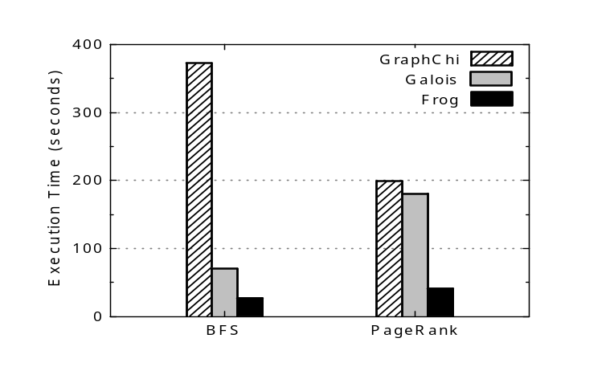
图5.7 不同的系统处理Twitter图的执行时间对比

5.3 小结
本章首先测试和展示了数据划分策略的结果，并对不同系统的预处理阶段进行了对比分析。然后，分别部署实现了四种经典的图算法，对Frog系统以及Medusa系统、CuSha系统和Totem系统等GPU图计算系统进行了详细的性能测试和分析，总结了Frog系统获得性能提升的两个关键点，一个是Frog系统基于混合着色算法的预处理策略，将分散的顶点更新任务混合在一起，提高了GPU的资源利用率；另一个是Frog系统异步执行图算法，能够减少约70%的迭代轮次，从而加快算法的收敛速度，进而提升系统性能。
此外，Frog系统还能够处理超出GPU设备内存大小的图。由于GPU设备内存有限，目前内存容量最大的GPU设备也只有12GB内存，因此很多GPU图计算系统根本无法处理规模稍大的图数据。而Frog系统通过数据划分的预处理，以及流式数据传输等方案，能够对这种大规模的图进行处理，并且能够获得比CPU图计算系统高达5.3倍的性能提升。
总的来说，Frog系统的数据预处理阶段能够快速高效地对原始图进行划分和处理，整体系统的性能也明显优于当前主流GPU图计算系统，并且能够对其他系统无法处理的大规模图数据进行高效处理。

6 总结与展望
随着大数据时代的来临，对于大规模数据进行高效分析、挖掘数据价值的需求变得尤为迫切。然而，无论是Hadoop系统还是Spark系统，都无法适应图数据结构中数据关联性、访问本地性、计算迭代性的并行计算特征。传统的GPU图数据处理系统中，BSP编程模型同步通信开销大，而且无法高效利用GPU的计算资源。因此，本文提出了基于异步编程模型的GPU图计算系统——Frog，通过优化系统的数据划分策略，对数据进行异步处理，从而提升GPU资源利用率，加快算法收敛速度，提升系统性能。本文所做的工作可以总结为以下几个方面：
- 设计了基于混合着色算法的数据划分策略。不同于传统GPU图计算系统中将数据直接全部传送到GPU设备内存中不同，Frog系统首先将原始图在CPU平台进行预处理，将其中约80%的顶点独立成可并行执行的数据块，将剩余约20%的顶点混合为可以通过CUDA原子操作来控制数据一致性的数据块。这种数据划分的结果，将有助于提升GPU的资源利用率，同时使得大图数据的处理成为一种可能。
- 实现了基于异步编程模型的GPU图计算系统。当前主流的GPU图计算系统，都是基于BSP同步编程模型，这类系统存在有同步通信开销大、算法收敛速度慢等问题，而且多数的系统根本无法处理大规模的图数据。Frog系统则基于异步编程模型，结合创新的数据划分策略，在提高GPU资源利用率的同时，避免了同步通信的开下，并且能够加快图算法的收敛速度，获得良好的系统性能。Frog系统比当前主流GPU图计算系统Medusa能够获得高达10.6X的性能提升，比CuSha系统能够获得高达29.1X的性能提升，比Totem系统能够获得高达33.9X的性能提升。
- 优化迭代控制过程，加快图算法收敛速度。Frog系统在迭代处理过程中，同时使用了设定阈值和差值范围的方法来进行迭代控制，通过设定阈值的方法来控制图算法迭代的最大次数，通过设定差值范围的方法来避免出现不必要的、冗余的计算。实验结果表明，与当前GPU图计算系统Medusa和CuSha相比，Frog系统可以减少约70%的迭代轮次，极大加快图算法的收敛速度，进而提升系统性能。
- 实现了对大规模图数据的高效处理。Frog系统基于对大规模图数据进行划分的预处理结果，依次将每个数据子块传送到GPU设备内存中进行异步执行，同时采用流式数据传输的方法，合理利用GPU的计算和I/O通信资源，实现了对大规模图数据的高效处理。实验结果表明，其他对比的GPU图计算系统无法处理大规模图数据，而Frog系统则可以完成对Twitter图的处理，并且能够获得比CPU图计算系统高达5.3X的性能提升。
- Frog系统为用户提供了统一、简单的系统API接口。用户在不具备任何GPU编程经验的前提下，也可以使用Frog系统来完成基于GPU的计算任务和经典图算法的实现。用户只需要完善一部分API接口函数，Frog系统执行引擎就可以按照相应的需求来完成图算法的计算任务。
总的来说，采用异步处理模型的GPU图数据处理系统Frog，解决了迭代过程同步开销大、GPU并行计算能力受限、算法收敛速度慢的问题，并实现了对大规模图数据的高效处理。
此外，系统在以下几个方面还需要进一步的工作和实践。
- 在目前版本的Frog系统中，对于混合着色数据子块的处理策略仍停留在基于CUDA原子操作的层面。虽然原子操作的开销远小于使用锁的开销，但相比较于普通的并行计算，原子操作的开销依然很大。在下一步的工作中，期望将混合数据子块配置到CPU中进行处理，通过与GPU进行实时通信，实现在混合平台上对图数据的高效处理。
- 在迭代处理的过程中，迭代计算所面向的数据中，有一部分数据是一直需要更新的，比如说各个顶点的状态信息，但大多数的数据是一直没有改变的，比如说顶点的邻接关系，边的权重信息等，如何实现在迭代处理过程中对数据的重复利用，从而降低数据传输开销，提升系统性能，也将是下一步研究的重点。

致 谢
三年的硕士生涯，转眼就已经接近尾声了。我也从刚进入实验室时完全不知科研为何物、不会查文献资料、看不明白英文论文的科研小白，到现在能够基本把握领域内的最新科研动态，学到了基本的科学研究的方法，也终于在科研的道路上取得了一定的成绩，可以说进步很大。三年的研究生时光，一路走来所收获的成果，离不开自己日夜的努力，更离不开给予我帮助的老师、同学以及亲朋好友们。
非常幸运，我能够来到CGCL/SCTS实验室这个平台。实验室有着在行业内领先的软硬件资源，也有着一支认真负责、成绩卓越的教师队伍。实验室主任金海教授能够深谋远虑，认真规划实验室的各项研究工作，制定实验室的未来发展计划。在金老师的领导下，实验室各个小组都能够积极创新，认真科研，紧跟国际学术届的潮流，收获颇丰。实验室严谨务实的科研氛围，令我受益匪浅。
感谢我的指导老师——石宣化老师。石老师对待科研认真负责、富于创新，给了我很大的启发。正是石老师，在我刚来到实验室最为迷茫的阶段，帮我规划科研方向，指点迷津，开启了我对科研中未知道路的探索历程。石老师是第一届华中科技大学研究生“知心导师”称号的获得者，在生活中非常和蔼可亲，关心我们的成长，也帮助我渡过生活中遇到的很多困难，衷心感谢石老师对我的指导和照顾。感谢实验室课题组吴松老师、新加坡南洋理工大学的何炳胜老师、美国阿贡实验室的狄盛老师，在我整个硕士期间的科研工作中，他们都付出了很多，帮助我很多。当然了，这里还要感谢实验室负责日常事务管理的刘英书老师和王小兰老师，在她们严谨负责的工作之下，实验室积极开展的各项活动都完美收场，令我终生难忘。
感谢给予我指导和帮助的陆路博士。陆路博士是我们组里的大师兄，他有着极其敏锐的科研洞察力，时常能够指导组里的师兄弟们如何进行科研。从一开始进到实验室，我就跟着陆路博士进行学术探索，是他教会了我如何进行会议搜索、科研动态查询等方法，也是他让我学到了务实、追求完美的科研态度。在读研期间的每一份收获，都离不开陆路博士的指导和关怀。同时也要感谢彭亚琼博士，在实验室进行暑假实习时，她给了我很大的帮助。
感谢在读研期间，给予我帮助的同学们。王一泓同学从本科开始就是我的同班同学，研究生期间，我们又来到了同一个实验室，同一个课题组，不得不说这是一种缘分。王一泓同学负责实验室服务器的管理工作，在认真完成自己科研任务的同时，经常帮助解决我遇到的各种服务器问题，有时候还亲自到嘈杂的机房去解决服务器宕机重启等问题。王一泓同学还主动帮我修改论文，积极交流和分享他的科研方法，在繁忙的科研生活中给了我很多鼓励，对我帮助很大。感谢王思远同学，她一直是我学习的榜样，在生活中乐观向上，作为我的入党第一介绍人，她总能给予我鼓励，指导我进步。感谢程佳珉同学，他严谨、朴素的科研和生活态度，让我明白了时刻要保持低调做事、高调做人的准则。感谢张双武、张星雨同学，他们都是我一生的财富。
还要感谢陈明、王志翔、刘远、裴成、耿元振、罗璇、张雄、黎明同学，作为同一个课题小组的成员，在平时的科研生活中，我们经常分享和交流各自的想法和遇到的问题。尤其要感谢王志翔和罗璇两位同学，他们积极严谨、毫无怨言地帮助我修改会议论文，完善系统实验。
感谢我的父母。他们是平凡、淳朴的农民，却一直坚定地供养我完成研究生学业，纵使这个过程异常艰辛。他们坚持每周都联系我、给我打电话，关心我的身体，关注我的学业，是我最为忠实的粉丝，他们的理解和支持，是我在生活道路上前进的最大动力。还要感谢我的女朋友，三年来，每当我迷茫、遇到困难时，她都鼓励开导我，每当我失败、遇到挫折时，她都默默陪伴我，在我的身边，始终不离不弃，她将是我此生的伴侣。
此外，衷心感谢审阅论文并对论文提出宝贵修改意见的老师们，感谢在百忙之中，抽出时间参加我的毕业答辩的老师们，你们辛苦了！
千言万语汇成一句话，祝福我的父母永远快乐，身心健康，祝福我的女朋友永远年轻，爱情永恒！感谢在人生道路中给予我指导和帮助的老师们，祝福你们工作顺利，身体健康！也祝福实验室的同学们，都能够顺利收获自己期望的科研成果！

参考文献
[1] Shvachko K, Kuang H, Radia S, et al. The hadoop distributed file system. In: Proceedings of the 26th IEEE Symposium on Mass Storage Systems and Technologies, 2010: 1-10
[2] Dean J, Ghemawat S. MapReduce: simplified data processing on large clusters. Communications of the ACM, 2008, 51(1): 107-113
[3] Zaharia M, Chowdhury M, Franklin M J, et al. Spark: cluster computing with working sets. In: Proceedings of the 2nd USENIX conference on Hot topics in cloud computing, 2010: 10-10
[4] Zaharia M, Chowdhury M, Das T, et al. Resilient Distributed Datasets: A Fault tolerant Abstraction for in-memory Cluster Computing. In: Proceedings of the 9th USENIX conference on Networked Systems Design and Implementation, 2012: 2-2
[5] Malewicz G, Austern M H, Bik A J, et al. Pregel: a system for large-scale graph processing. In: Proceedings of the 2010 ACM SIGMOD International Conference on Management of Data, ACM New York, NY, USA, 2010: 135-146
[6] Low Y, Bickson D, Gonzalez J, et al. Distributed GraphLab: a framework for machine learning and data mining in the cloud. In: Proceedings of the VLDB Endowment, 2012, 5(8): 716-727
[7] Gonzalez J E, Low Y, Gu H, et al. PowerGraph: Distributed Graph-Parallel Computation on Natural Graphs. In: Proceedings of the 10th USENIX Conference on Operating Systems Design and Implementation, 2012: 17-30
[8] Kyrola A, Blelloch G E, Guestrin C. GraphChi: Large-Scale Graph Computation on Just a PC. In: Proceedings of the 10th USENIX Conference on Operating Systems Design and Implementation, 2012: 31-46
[9] Roy A, Mihailovic I, Zwaenepoel W. X-stream: Edge-centric graph processing using streaming partitions. In: Proceedings of the Twenty-Fourth ACM Symposium on Operating Systems Principles, ACM New York, NY, USA, 2013: 472-488
[10] Han T D, Abdelrahman T S. hiCUDA: High-level GPGPU programming. IEEE Transactions on Parallel and Distributed Systems, 2011, 22(1): 78-90
[11] Harris M. GPGPU: General-purpose computation on GPUs. SIGGRAPH 2005 GPGPU COURSE, 2005
[12] Lee S, Min S, Eigenmann R. OpenMP to GPGPU: a compiler framework for automatic translation and optimization. In: Proceedings of the 14th ACM SIGPLAN Symposium on Principles and Practice of Parallel Programming, 2009: 101-110
[13] Harish P, Narayanan P J. Accelerating large graph algorithms on the GPU using CUDA. In: Proceedings of the 14th International Conference on High Performance Computing, 2007: 197-208
[14] Luo L, Wong M, Hwu W. An effective GPU implementation of breadth-first search. In: Proceedings of the 47th Design Automation Conference, 2010: 52-55
[15] Katz G J, Kider Jr J T. All-pairs shortest-paths for large graphs on the GPU. In: Proceedings of the 23rd ACM SIGGRAPH Symposium on Graphics hardware, 2008: 47-55
[16] Hong S, Oguntebi T, Olukotun K. Efficient parallel graph exploration on multi-core CPU and GPU. In: Proceedings of the 20th International Conference on Parallel Architectures and Compilation Techniques, ACM New York, NY, USA, 2011: 78-88
[17] Zhong J, He B. An overview of medusa: simplified graph processing on gpus. In: Proceedings of the 17th ACM SIGPLAN Symposium on Principles and Practice of Parallel Programming, ACM New York, NY, USA, 2012: 283-284
[18] Khorasani F, Vora K, Gupta R, et al. CuSha: vertex-centric graph processing on GPUs. In: Proceedings of the 23rd International Symposium on High-performance Parallel and Distributed Computing, ACM New York, NY, USA, 2014: 239-252
[19] Ceze L, Tuck J, Montesinos P, et al. BulkSC: bulk enforcement of sequential consistency. In: Proceedings of the 34th Annual International Symposium on Computer Architecture, 2007: 278-289
[20] Shun J, Blelloch G E. Ligra: A Lightweight Graph Processing Framework for Shared Memory. In: Proceedings of the 18th ACM SIGPLAN Symposium on Principles and Practice of Parallel Programming, ACM New York, NY, USA, 2013: 135-146
[21] Avery C. Giraph: Large-scale graph processing infrastructure on hadoop. Proceedings of the Hadoop Summit. Santa Clara, 2011, 6(29): 22-28
[22] Salihoglu S, Widom J. Gps: A graph processing system. In: Proceedings of the 25th International Conference on Scientific and Statistical Database Management, ACM New York, NY, USA, 2013(22): 1-12
[23] Khayyat Z, Awara K, Alonazi A, et al. Mizan: a system for dynamic load balancing in large-scale graph processing. In: Proceedings of the 8th ACM European Conference on Computer Systems, 2013: 169-182
[24] Wang G, Xie W, Demers A J, et al. Asynchronous Large-Scale Graph Processing Made Easy. In: Proceedings of the 6th biennial Conference on Innovative Data Systems Research, 2013: 1-12
[25] Pingali K, Nguyen D, Kulkarni M, et al. The Tao of Parallelism in Algorithms. In: Proceedings of the 32Nd ACM SIGPLAN Conference on Programming Language Design and Implementation, ACM New York, NY, USA, 2011: 12-25
[26] Roy A, Mihailovic I, Zwaenepoel W. X-Stream: Edge-centric Graph Processing Using Streaming Partitions. In: Proceedings of the Twenty-Fourth ACM Symposium on Operating Systems Principles, ACM New York, NY, USA, 2013: 472-488
[27] Clauset A, Shalizi C R, Newman M E J. Power-Law Distributions in Empirical Data. SIAM Rev. 2009, 51(4): 661-703
[28] Tsourakakis C, Gkantsidis C, Radunovic B, et al. FENNEL: Streaming Graph Partitioning for Massive Scale Graphs. In: Proceedings of the 7th ACM International Conference on Web Search and Data Mining, ACM New York, NY, USA, 2014: 333-342
[29] Chen R, Shi J, Chen Y, et al. PowerLyra: Differentiated Graph Computation and Partitioning on Skewed Graphs. In: Proceedings of the Tenth European Conference on Computer Systems, ACM New York, NY, USA, 2015: 1
[30] Nishimura J, Ugander J. Restreaming Graph Partitioning: Simple Versatile Algorithms for Advanced Balancing. In: Proceedings of the 19th ACM SIGKDD International Conference on Knowledge Discovery and Data Mining, ACM New York, NY, USA, 2013: 1106-1114
[31] 石威，郑纬民. 相关任务图的均衡动态关键路径调度算法. 计算机学报，2001，24(9)：991-997
[32] Gharaibeh A, Beltr A O Costa L, Santos-Neto E, et al. A Yoke of Oxen and a Thousand Chickens for Heavy Lifting Graph Processing. In: Proceedings of the 21st International Conference on Parallel Architectures and Compilation Techniques, ACM New York, NY, USA, 2012: 345-354
[33] Zhong J, He B. Medusa: Simplified Graph Processing on GPUs. IEEE Transactions on Parallel and Distributed Systems, 2014, 25(6): 1543-1552
[34] Kirk D. NVIDIA Cuda Software and Gpu Parallel Computing Architecture. In: Proceedings of the 6th International Symposium on Memory Management, ACM New York, NY, USA, 2007: 103-104
[35] Willcock J, Lumsdaine A. Accelerating Sparse Matrix Computations via Data Compression. In: Proceedings of the 20th Annual International Conference on Supercomputing, ACM New York, NY, USA, 2006: 307-316
[36] Gharaibeh A, Costa L B, Santos-Neto E, et al. On Graphs, GPUs, and Blind Dating: A Workload to Processor Matchmaking Quest. In: Proceedings of the 2013 IEEE 27th International Symposium on Parallel and Distributed Processing, IEEE Computer Society Washington, DC, USA, 2013: 851-862
[37] Hong S, Kim S K, Oguntebi T, et al. Accelerating CUDA Graph Algorithms at Maximum Warp. In: Proceedings of the 16th ACM Symposium on Principles and Practice of Parallel Programming, ACM New York, NY, USA, 2011: 267-276
[38] Merrill D, Garland M, Grimshaw A. Scalable GPU Graph Traversal. In: Proceedings of the 17th ACM SIGPLAN Symposium on Principles and Practice of Parallel Programming, ACM New York, NY, USA, 2012: 117-128
[39] Nasre R, Burtscher M, Pingali K. Atomic-free Irregular Computations on GPUs. In: Proceedings of the 6th Workshop on General Purpose Processor Using Graphics Processing Units, ACM New York, NY, USA, 2013: 96-107
[40] 孙吉贵，刘杰，赵连宇. 聚类算法研究. 软件学报，2008，19(1)：48-61
[41] Leskovec J, Krevl A. SNAP Datasets: Stanford Large Network Dataset Collection. 2014. http://snap.stanford.edu/data.
[42] Beamer S, Asanovi C K, Patterson D. Direction-optimizing Breadth-first Search. In: Proceedings of the International Conference on High Performance Computing, Networking, Storage and Analysis, IEEE Computer Society Press Los Alamitos, CA, USA, 2012(12): 1-10
[43] Davidson A, Baxter S, Garland M, et al. Work-Efficient Parallel GPU Methods for Single-Source Shortest Paths. In: Proceedings of the 28th International Parallel and Distributed Processing Symposium, 2014: 349-359

附录1 攻读学位期间发表的论文
- Xuanhua Shi, Junling Liang, Sheng Di, et al. Optimization of Asynchronous Graph Processing on GPU with Hybrid Coloring Model. In: Proceedings of the 20th Symposium on Principles and Practice of Parallel Programming, ACM New York, NY, USA, 2015: 271-272
- Xuanhua Shi, Junling Liang, Xuan Luo, et al. Frog: Asynchronous Graph Processing on GPU with Hybrid Coloring Model. IEEE Transactions on Parallel and Distributed Systems. (Under Review)

附录2 攻读学位期间参加的主要科研项目
- 国家自然科学基金重点项目，“适应云计算环境的视频编码、传输与智能处理”（No.61133008），2012.01 - 2016.12，主要研究人员
- 国家自然科学基金资助项目，“科学大数据处理优化理论与关键技术研究”（No. 61370104），2014.01 - 2017.12，主要研究人员

附录3 攻读学位期间申请的国家发明专利
- 石宣化，金海，梁俊岭，陆路，罗璇，一种基于GPU的异步图数据处理系统，专利申请号201510176312.2，专利申请日期2015年04月15日

附录4 系统开源情况
[1] Frog系统主页：http://grid.hust.edu.cn/xhshi/projects/frog.html
[2] GitHub主页：https://github.com/AndrewStallman/Frog

